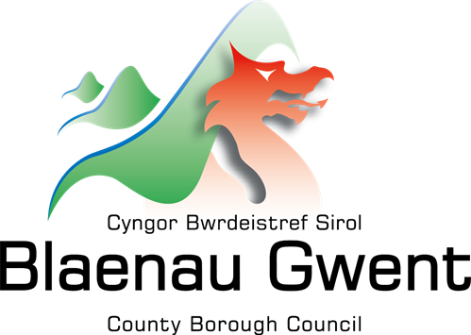
Cynllun Cydraddoldeb Strategol
Blaenau Gwent
Adroddiad Blynyddol
2025-2026

Cyngor Bwrdeistref Sirol Blaenau Gwent

Cynllun Cydraddoldeb Strategol
Adroddiad Monitro Blynyddol
Ebrill 2025 – Mawrth 2026

“Blaenau Gwent – ​​lle sy’n deg, yn agored, ac yn groesawgar i bawb drwy weithio gyda’n cymunedau ac ar eu cyfer”

Os oes angen y ddogfen hon arnoch mewn fformat gwahanol, e.e. print bras, Braille, fersiwn sain, ac ati, cysylltwch â:
E-bost: pps@blaenau-gwent.gov.uk

Cynnwys | Tudalennau
Rhagair | 1-2
Cyflwyniad | 3
Amcan Cydraddoldeb 1 – Byddwn yn sefydliad teg a chyfiawn. | 4-12
Amcan Cydraddoldeb 2 - Byddwn yn weithle sy'n hyrwyddo amrywiaeth a chynhwysiant. | 13-19
Amcan Cydraddoldeb 3 - Byddwn yn creu diwylliant dysgu teg a chynhwysol i bob plentyn a pherson ifanc gyda ffocws ar gydraddoldeb, amrywiaeth a chynhwysiant. | 20-25
Amcan Cydraddoldeb 4 - Byddwn yn hyrwyddo ac yn cefnogi cymunedau cynhwysol, diogel a chydlynus. | 26-31
Amcan Cydraddoldeb 5 - Byddwn yn sicrhau ymgysylltiad a chyfranogiad effeithiol i bobl â nodweddion gwarchodedig. | 32-35
Amcan Cydraddoldeb 6 - Byddwn yn ymdrechu i leihau anghydraddoldeb a achosir gan dlodi. | 36-39
Y Camau Nesaf | 40
Crynodeb Data'r Gweithlu 2024/25 | 41-45

Rhagair
Rydym yn falch o gyflwyno'r adroddiad blynyddol ar ein cynnydd wrth gyflawni Cynllun Cydraddoldeb Strategol (CCS) Cyngor Bwrdeistref Sirol Blaenau Gwent 2024–28 ar gyfer 2025–26. Mae'r adroddiad hwn yn adlewyrchu'r ymrwymiad ar y cyd ar draws y sefydliad i fynd i'r afael ag anghydraddoldeb, cryfhau cynhwysiant, a gwella canlyniadau i bobl Blaenau Gwent.
Mae cydraddoldeb, amrywiaeth, a chynhwysiant yn parhau i fod yn ganolog i'n gweledigaeth ar gyfer y sir. Rydym am i Flaenau Gwent fod yn fan lle gall pob unigolyn - boed yn byw ynddi, yn gweithio ynddi, yn astudio ynddi, neu'n ymweld - gael mynediad at gyfleoedd, mwynhau ansawdd bywyd da, a theimlo eu bod yn cael eu gwerthfawrogi a'u cefnogi.
Dros y flwyddyn ddiwethaf rydym wedi gwneud cynnydd gwirioneddol wrth gryfhau ein model ffederal gyda Chyngor Bwrdeistref Sirol Torfaen. Mae'r trefniant Prif Weithredwr ar y Cyd wedi datblygu i fod yn ddull mwy cydlynol a chydweithredol, gan helpu'r ddau gyngor i rannu arbenigedd, gwella gwydnwch ac archwilio ffyrdd newydd o gydweithio er budd ein cymunedau.
Rydym hefyd wedi datblygu gwaith ar Y Fargen Blaenau Gwent, ymrwymiad hirdymor i leihau anghydraddoldebau drwy gymhwyso Egwyddorion Marmot ar draws blaenoriaethau lleol, gwasanaethau a phartneriaethau cymunedol. Eleni rydym wedi canolbwyntio ar adeiladu'r sylfaen dystiolaeth, nodi meysydd blaenoriaeth ar gyfer gweithredu a llunio sut y bydd Y Fargen yn cefnogi canlyniadau tecach ar draws y sir.
Wrth wneud hynny, mae Y Fargen yn cael ei halinio â'n pum cenhadaeth:
- Y Blynyddoedd Cynnar – Adeiladu Dyfodol Disglair: buddsoddi’n gynnar, buddsoddi’n glyfar.
- Dysgu Gydol Oes a Gwydnwch: sgiliau yw'r contract cymdeithasol newydd.
- Lles Trwy Arweinyddiaeth Gymunedol: mae iechyd yn cael ei greu mewn cymunedau, nid ysbytai.
- Economi Ffyniannus a Lleoedd Bywiog: twf gyda phwrpas, nid twf er ei fwyn ei hun.
- Grymuso Cymunedau – Rhannu’r Grym a’r Llwyddiant: o ddefnyddwyr gwasanaethau i gyd-grewyr newid.
Mae'r cenadaethau'n ceisio sicrhau bod ein dull o fynd i'r afael ag anghydraddoldebau yn gydlynol, yn seiliedig ar leoedd ac yn canolbwyntio ar yr hyn sydd bwysicaf i bobl ym Mlaenau Gwent.
Rydym hefyd wedi datblygu gwaith ar yr ymrwymiad hirdymor i leihau anghydraddoldebau trwy gymhwyso Egwyddorion Marmot ar draws blaenoriaethau lleol, gwasanaethau a phartneriaethau cymunedol. Eleni rydym wedi canolbwyntio ar adeiladu'r sylfaen dystiolaeth, nodi meysydd blaenoriaeth ar gyfer gweithredu a llunio sut y bydd Y Fargen yn cefnogi canlyniadau tecach ar draws y sir.
Mae'r adroddiad hwn yn crynhoi ein cynnydd yn erbyn ein chwe amcan cydraddoldeb ar gyfer 2025-26, gan gynnwys arweinyddiaeth a llywodraethu, amrywiaeth y gweithlu, cynnwys y gymuned, cydlyniant cymunedol a mynd i'r afael ag anghydraddoldebau sy'n gysylltiedig ag amddifadedd.

Mae ein gwaith yn parhau i gyd-fynd yn agos â chynlluniau a strategaethau cenedlaethol Llywodraeth Cymru, sy'n parhau i gael eu datblygu a'u mireinio'n barhaus. Mae'r rhain yn cynnwys:

- Cynllun Gweithredu Cymru Wrth-hiliol (2024)
- Cynllun Gweithredu LHDTC+ i Gymru (2023)
- Strategaeth Cymru o blaid pobl hŷn (2021)
- Trais yn erbyn Menywod, Cam-drin Domestig a Thrais Rhywiol: Strategaeth 2022 i 2026
- Cynllun Plant a Phobl Ifanc (2023)
- Y Ddyletswydd Economaidd-Gymdeithasol (2021)

Wrth i'r polisïau cenedlaethol hyn esblygu, byddwn yn parhau i addasu ein dull i sicrhau bod darpariaeth leol yn parhau i fod yn ymatebol ac yn berthnasol.
Hoffem ddiolch i'n staff, cynghorwyr, partneriaid a chymunedau am eu cefnogaeth a'u cyfranogiad parhaus. Gyda'n gilydd, rydym yn parhau i fod wedi ymrwymo i adeiladu Blaenau Gwent tecach a mwy cynhwysol i bawb.
  Y Cynghorydd  Stephen Thomas  Arweinydd,  Aelod Cabinet Adnoddau Corfforaethol |   Y Cynghorydd  Chris Smith  Aelod Llywyddol  Hyrwyddwr Cydraddoldeb

Cyflwyniad
Mae ein hadroddiad blynyddol yn tynnu sylw at sut rydym yn cyflawni Dyletswydd Cydraddoldeb y Sector Cyhoeddus (y 'ddyletswydd gyffredinol') neu (PSED) drwy sicrhau ein bod yn cefnogi cymdeithas decach drwy hyrwyddo cydraddoldeb a meithrin perthnasoedd da.
Rydym yn gwneud hyn drwy gyflwyno polisïau a gwasanaethau o ddydd i ddydd sy'n cefnogi ac yn gwerthfawrogi amrywiaeth, er mwyn:
- share a protected characteristic and those who do not.
- Dileu gwahaniaethu anghyfreithlon, aflonyddu ac erledigaeth ac ymddygiad arall sy'n cael ei wahardd gan y Ddeddf.
- Hyrwyddo cyfle cyfartal rhwng pobl sy'n rhannu nodwedd warchodedig berthnasol a'r rhai nad ydynt.
- Meithrin perthnasoedd da rhwng pobl sy'n rhannu nodwedd warchodedig a'r rhai nad ydynt.
Mae'r Adroddiad Blynyddol wedi'i gyflwyno'n chwe adran. Mae pob adran yn cyfateb i bob un o'r amcanion cydraddoldeb cyfredol ac yn darparu'r canlynol:
- Trosolwg o'r Amcan
- Crynodeb o'r cynnydd yn erbyn Amcanion Cydraddoldeb 2025-26
- Y Camau nesaf sydd wedi'u nodi ar gyfer Amcanion Cydraddoldeb 2026-28
Mae'r adroddiad yn gorffen gyda data gweithlu'r cyngor ar gyfer 2024-25.

Amcan Cydraddoldeb 1
Byddwn yn sefydliad teg a chyfiawn.

Trosolwg
Rydym yn cydnabod bod gan bob unigolyn hawl i urddas, parch, a'r gallu i fyw a gweithio'n rhydd rhag rhagfarn. Mae'r rhain yn hawliau sylfaenol sy'n berthnasol i bawb, waeth beth fo'u cefndir, hunaniaeth, neu brofiad bywyd.
Mae cydraddoldeb yn rhwymedigaeth gyfreithiol ac yn gyfrifoldeb moesol. Er mwyn bod yn sefydliad teg a chyfiawn, rhaid inni ddangos arweinyddiaeth wleidyddol a phroffesiynol gref sy'n gosod disgwyliadau clir, yn modelu ymddygiad cynhwysol, ac yn hyrwyddo diwylliant sydd wedi'i adeiladu ar barch, atebolrwydd, a chydweithio.
Rydym wedi ymrwymo i gyflawni ein dyletswyddau cydraddoldeb fel corff cyhoeddus a sicrhau bod ein polisïau, ein harferion a'n gwasanaethau yn gyson deg, yn gynhwysol ac yn ymatebol i anghenion amrywiol ein cymunedau a'n gweithlu. Mae hyn yn gofyn am wrando ar brofiadau pobl, gweithredu ar dystiolaeth, a chael gwared ar rwystrau a all atal unigolion rhag ffynnu.
Mae ein Cynllun Cydraddoldeb Strategol yn cael ei gydnabod fel sbardun polisi allweddol wrth gyflawni'r nod hwn ochr yn ochr â'r uchelgeisiau a osodwyd yn ein Cynllun Corfforaethol 2022-2027.
Crynodeb o gynnydd - Amcan 1
Dros y flwyddyn ddiwethaf, rydym wedi parhau i ddangos ein hymrwymiad i ddod yn sefydliad teg a chyfiawn drwy ymgorffori cydraddoldeb, amrywiaeth a chynhwysiant ymhellach ar draws pob maes o'n gwaith.
Mae'r Grŵp Goruchwylio a Chyflawni Strategol wedi aeddfedu yn ei rôl, gan gyfarfod bob chwarter i ddarparu her, cefnogaeth a chraffu ynghylch cyflawni cynllun gweithredu blwyddyn dau. Mae'r grŵp wedi cryfhau ei drefniadau monitro drwy gyflwyno mecanweithiau adrodd cliriach, gwella'r aliniad â chynlluniau busnes gwasanaeth, ac olrhain canlyniadau'n fwy cyson. Mae hyn wedi galluogi dealltwriaeth fwy cadarn o gynnydd, rhwystrau, a chyfleoedd i wella.
Dan gadeiryddiaeth y Cynghorydd Chris Smith, ein Hyrwyddwr Cydraddoldeb Aelodau a'n Haelod Llywyddol, mae'r grŵp yn parhau i elwa o arweinyddiaeth a chynrychiolaeth wleidyddol gref. Mae'r Cynghorydd Smith hefyd yn parhau i gynrychioli'r Cyngor ar Rwydwaith Cydraddoldeb Aelodau Cymdeithas Llywodraeth Leol Cymru (CLlLC), gan sicrhau bod ein gwaith lleol yn adlewyrchu blaenoriaethau cenedlaethol a bod dysgu o bob cwr o Gymru yn cael ei ymgorffori yn ein dull gweithredu.
Trwy'r trefniadau llywodraethu cryfach hyn a chydweithio parhaus ar draws gwasanaethau, rydym wedi gwneud cynnydd cyson o ran ymgorffori tegwch, atebolrwydd a thryloywder yn y ffordd rydym yn gweithredu, gan gefnogi ein nod o ddod yn sefydliad mwy cyfartal i'n gweithlu a'r cymunedau rydym yn eu gwasanaethu.
Hyfforddiant
Rydym wedi cryfhau ein hymrwymiad sefydliadol i degwch a chyfiawnder drwy welliannau mewn ymwybyddiaeth, hyfforddiant ac ymgysylltiad ar draws y gweithlu ac Aelodau Etholedig.
Cymeradwyodd ein Tîm Arwain gyflwyno Modiwlau E-Ddysgu Cydraddoldeb, a ddatblygwyd gan Dîm Cydlyniant Gorllewin Gwent ac a fewnosodwyd yn llwyfan dysgu newydd y cyngor, Thinqi. Cafodd rheolwyr eu briffio ar y cyflwyniad, ac mae staff wedi cael gwybod yn gyson drwy gydol y flwyddyn am bwysigrwydd cwblhau'r hyfforddiant. Mae cyfraddau cwblhau wedi cael eu monitro'n rheolaidd drwy ein cynllunio busnes ac wedi'u hadrodd drwy gydol 2025–26, gan sicrhau atebolrwydd a gwelededd cynnydd. Ar ddiwedd cyfnod adrodd chwarter 3 roedd 67% o'r gweithlu wedi cwblhau'r modiwl.
Cwblhaodd yr Hyrwyddwr Cydraddoldeb Aelodau y modiwl hefyd ac anogodd yr holl Aelodau Etholedig yn weithredol i ymgymryd â'r hyfforddiant, gan atgyfnerthu'r disgwyliad y dylai gwybodaeth ac ymwybyddiaeth o gydraddoldeb fod yn rhan annatod o bob lefel o arweinyddiaeth.
Mae Aelodau Etholedig hefyd wedi elwa o gyfres o sesiynau Briffio Aelodau sy'n ymdrin â themâu cydraddoldeb allweddol, gan gynnwys y Model Cymdeithasol o Anabledd. Mae'r sesiynau hyn wedi cefnogi Aelodau i ddeall anghenion amrywiol cymunedau yn well ac i gryfhau ystyriaethau cydraddoldeb wrth wneud penderfyniadau.
Gyda'i gilydd, mae'r camau gweithredu hyn wedi cyfrannu at ddealltwriaeth sefydliadol gryfach o faterion cydraddoldeb, gan helpu i sicrhau bod tegwch, parch a chynhwysiant yn parhau i fod wrth wraidd sut rydym yn gweithio a sut rydym yn gwasanaethu ein cymunedau.
Rhwydweithio
Mae Cyngor Blaenau Gwent yn parhau i gael ei gynrychioli yn y Rhwydwaith Cydraddoldeb Rhanbarthol yn ogystal â Rhwydweithiau Cenedlaethol/Rhanbarthol eraill i rannu arfer gorau, cyfleoedd dysgu a gweithio ar y cyd, mae hyn yn cynnwys bod yn rhan o Rwydwaith y Cynghorau Balch a Rhwydwaith Swyddogion Cydraddoldeb CLlLC.
Asesiad Effaith Integredig
Rydym wedi cryfhau ein proses Asesiad Effaith Integredig (AEI) i wella cysondeb, atebolrwydd ac aliniad strategol ar draws y Cyngor. Mae'r asesiad bellach wedi'i symud i blatfform arolwg SNAP, gan ei wneud yn fwy syml a sicrhau bod pob AEI wedi'i gwblhau yn cael ei rannu'n awtomatig gyda'r Tîm Polisi ar gyfer monitro a sicrhau ansawdd. Mae modiwl hyfforddiant ar-lein newydd hefyd yn cael ei gyflwyno i feithrin hyder a dealltwriaeth staff.
Rydym yn cyflwyno Dull Ffederal cliriach, lle mae cyfrifoldeb am gwblhau AEI yn nwylo meysydd gwasanaeth tra bod y Tîm Polisi yn darparu cydlynu canolog a goruchwyliaeth ansawdd. Mae hyn yn sicrhau cymhwysiad mwy cyson ac ymgysylltiad cynharach ag arbenigwyr pwnc.
Mae'r AEI bellach wedi'i alinio'n well â'r Fframwaith Polisi Strategol, gan sicrhau bod penderfyniadau'n cael eu profi yn erbyn blaenoriaethau corfforaethol, nodau hirdymor a dyletswyddau statudol.
Mae rhaglennu gwaith o fewn y Gwasanaethau Democrataidd hefyd yn cael ei gryfhau, gyda gwell olrhain gofynion AEI, perchnogaeth gliriach, ac integreiddio i raglenni gwaith ymlaen llaw i gefnogi gwneud penderfyniadau gwybodus gan Aelodau.
Yn olaf, cyfrannodd Blaenau Gwent at waith cenedlaethol dan arweiniad y Comisiwn Cydraddoldeb a Hawliau Dynol, gan helpu i lunio datblygiad monitro'r PSED yng Nghymru a chefnogi gwell cysondeb ac ansawdd asesiadau o’r effaith ar gydraddoldeb ar draws y sector cyhoeddus.
Ymgyrchoedd Rhyngwladol
Drwy gydol y cyfnod adrodd hwn, mae Cyngor Bwrdeistref Sirol Blaenau Gwent wedi parhau i gydnabod, cefnogi a hyrwyddo ystod eang o ymgyrchoedd cenedlaethol a rhyngwladol sy'n canolbwyntio ar gydraddoldeb yn weithredol. Ers mis Ebrill 2025, rydym wedi cryfhau ein gwelededd a'n hymgysylltiad ar draws y sefydliad a'n cymunedau trwy nodi digwyddiadau ymwybyddiaeth allweddol gan gynnwys:

Wythnos Bwydo ar y Fron y Byd (Awst 2025):
Yn ystod Wythnos Bwydo ar y Fron y Byd 2025, cynhaliodd Tîm Blynyddoedd Cynnar y Cyngor wythnos o ddigwyddiadau gan gynnwys picnic cymunedol a thaith gerdded gyda bygis yn Nhŷ a Pharc Bedwellty, a ddarparodd le cyfeillgar a chynhwysol i deuluoedd ddathlu eu taith bwydo ar y fron a chael mynediad at gymorth. Roedd dathliadau'r wythnos yn rhan o raglen ehangach Blaenau Gwent i wella cyfraddau bwydo ar y fron a lleihau anghydraddoldebau iechyd babanod. Dros y flwyddyn ddiwethaf, mae data monitro lleol wedi dangos cynnydd calonogol, gan gynnwys cynnydd a adroddwyd mewn parhad bwydo ar y fron erbyn 6–8 wythnos ac ymgysylltiad uwch â gwasanaethau cymorth blynyddoedd cynnar. Mae grwpiau cymorth cyfoedion wedi tyfu'n gyson, gyda phresenoldeb yn codi fis ar ôl mis, a mwy o rieni yn cael mynediad at sesiynau addysg cynenedigol ac ôl-enedigol wedi'u targedu. Gyda'i gilydd, mae'r gwelliannau hyn yn dangos ymrwymiad parhaus Blaenau Gwent i greu amgylchedd cefnogol a gwybodus lle mae teuluoedd yn teimlo'n hyderus ac wedi'u grymuso i fwydo ar y fron.
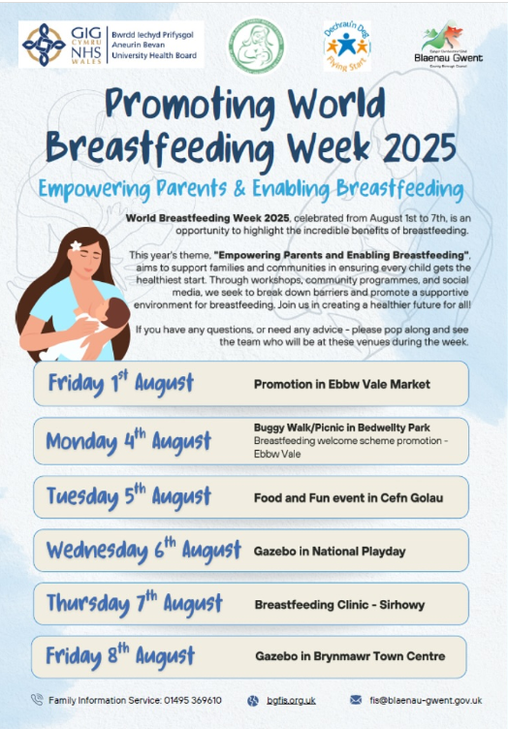
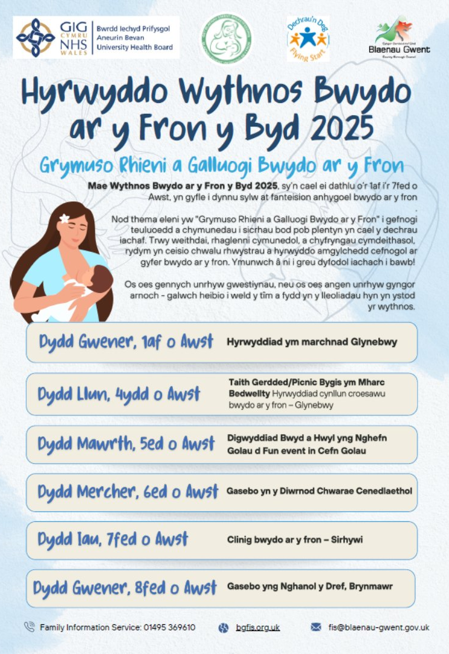

Diwrnod Rhyngwladol Pobl Anabl (Rhagfyr 2025)
Daeth Cyngor Blaenau Gwent ynghyd â chymunedau ledled y byd i nodi Diwrnod Rhyngwladol Pobl Anabl - moment i oedi, myfyrio, ac ailddatgan ein hymrwymiad i gynhwysiant, hygyrchedd, a chydraddoldeb.
Un o'r uchafbwyntiau y gwnaethom fyfyrio arno eleni oedd ein cynnydd o fewn y cynllun Hyderus o ran Anabledd. Roedd cyflawni statws Cyflogwr Hyderus o ran Anabledd Lefel 2 yn garreg filltir bwysig - tystiolaeth o'n hymrwymiad i recriwtio, cefnogi a datblygu pobl anabl a'r rhai â chyflyrau iechyd.
Ond mae hefyd yn gam ar daith llawer mwy. Ein bwriad bellach yw cyflawni Lefel 3: statws Arweinydd Hyderus o ran Anabledd. Mae hyn yn golygu nid yn unig ymgorffori arferion cynhwysol yn ein sefydliad ond hefyd eu hyrwyddo ar draws sectorau, rhannu dysgu, ac arwain trwy esiampl.
Dathlodd tîm Opsiynau Cymunedol/Trailblazers Blaenau Gwent, mewn partneriaeth â Pobl yn Gyntaf ac ACT Barnardo, Ddiwrnod Rhyngwladol Pobl ag Anableddau gyda digwyddiad diddorol ym Mrynmawr. Roedd y diwrnod yn cynnwys Hacathon Creadigol Cyflogaeth a Gwirfoddoli, lle rhannodd pobl ag anableddau dysgu eu syniadau, eu talentau a'u profiadau mewn amgylchedd cefnogol. Daeth y digwyddiad i ben gyda pherfformiad cerddorol a gipiodd fyfyrdodau a mewnwelediadau gan gyfranogwyr, gan ei wneud yn ddathliad ystyrlon o greadigrwydd ac ysbryd cymunedol. Mae'r postiad hefyd yn estyn diolch i'r holl sefydliadau dan sylw ac yn annog trigolion i gadw llygad am fentrau yn y dyfodol.
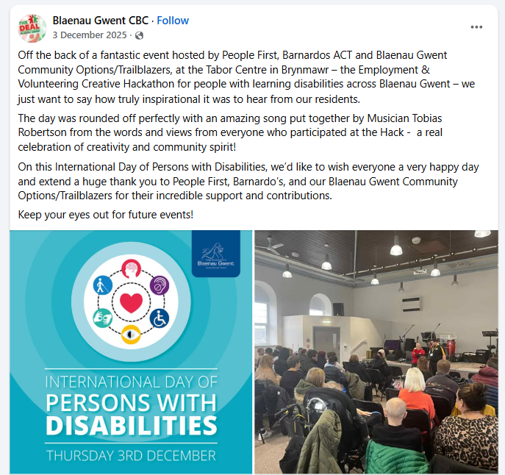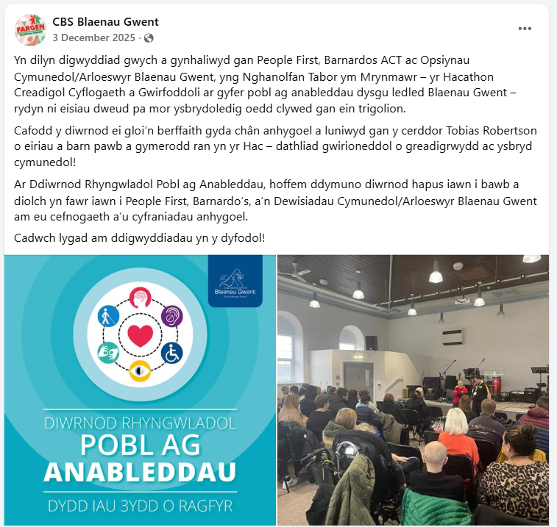

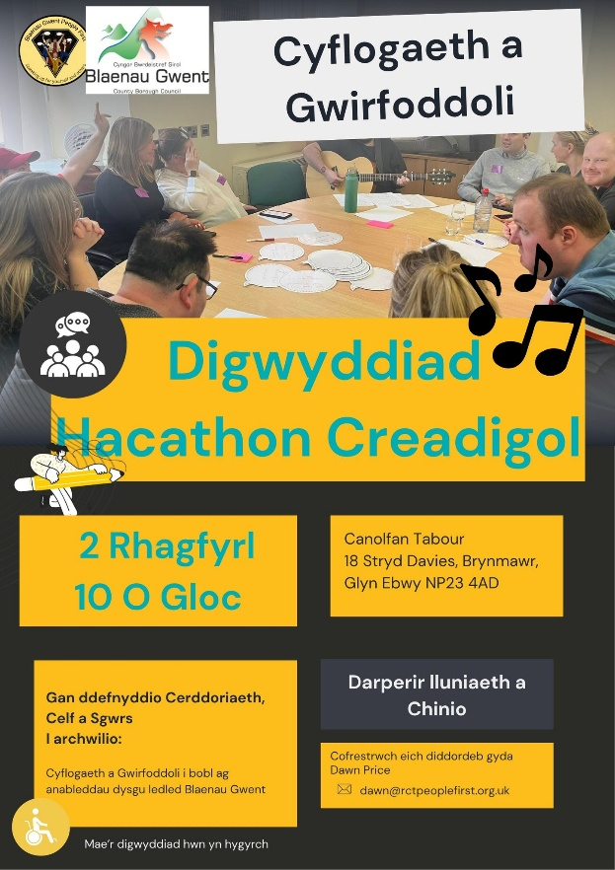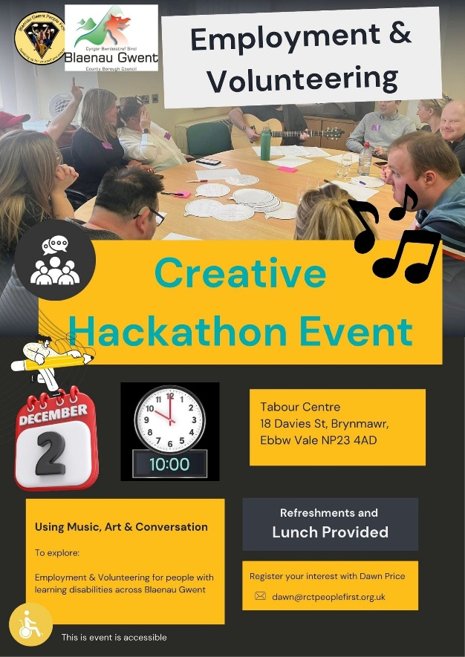
Diwrnod Rhyngwladol Pobl Hŷn (Hydref 2025)
Daeth y Cyngor a grwpiau cymunedol ynghyd yng Nghlwb Chwaraeon Cymunedol Blaenau i gydnabod ac anrhydeddu pobl leol sydd wedi ymrwymo i wneud ein cymunedau'n gryfach, yn fwy caredig, yn hapusach ac yn fwy cysylltiedig.
O wirfoddolwyr gydol oes i arwyr bob dydd, fe wnaethom gydnabod a dathlu'r hyrwyddwyr cymunedol hyn am eu cyfraniadau rhagorol tuag at wneud Blaenau Gwent yn gymuned sy'n oed-gyfeillgar.
Derbyniwyd enwebiadau ar gyfer y gwobrau gan bobl o bob cwr o'r fwrdeistref trwy ein sefydliadau partner, grwpiau cymunedol, a rhwydweithiau oed-gyfeillgar ac sy'n parhau i weithio gyda'i gilydd i helpu i wneud ein cymunedau yn lleoedd oed-gyfeillgar i fyw a gweithio ynddynt.
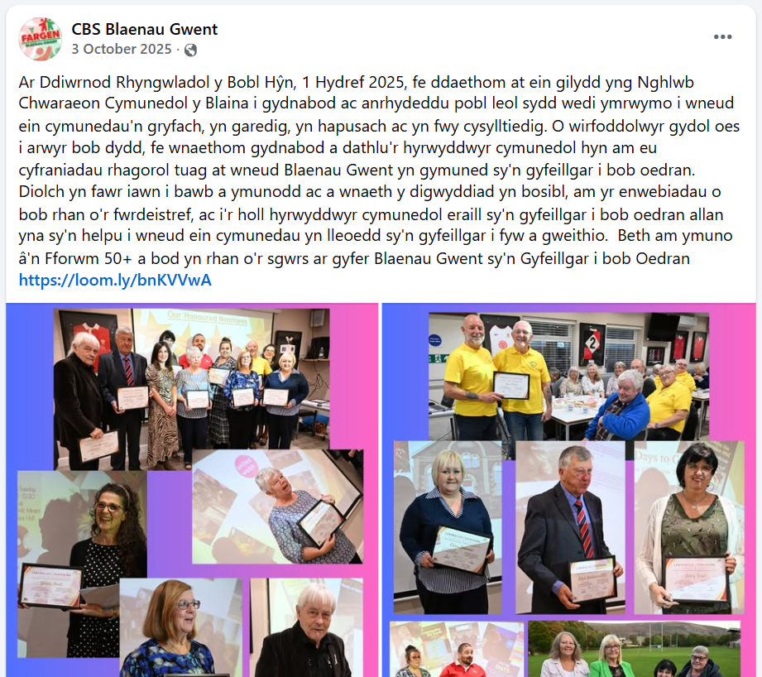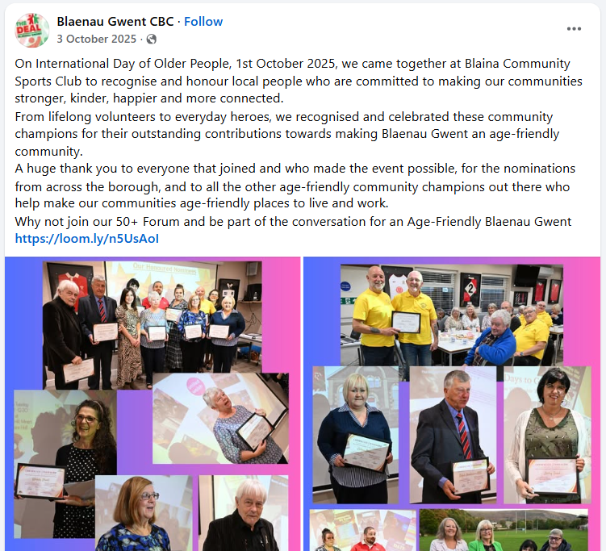
Diwrnod Cofio'r Holocost (Ionawr 2026)
Thema Diwrnod Cofio'r Holocost 2026 yw Pontio'r Cenedlaethau — galwad i weithredu sy'n ein hatgoffa nad yw cyfrifoldeb cofio yn dod i ben gyda'r goroeswyr, ond yn parhau trwy eu plant, eu hwyrion, a thrwy bob un ohonom. Mae'r thema hon yn tynnu sylw at bwysigrwydd dysgu sy’n pontio’r cenedlaethau, cadw’r cof, a chario gwersi'r Holocost ymlaen i'r dyfodol. Mae'n ein hannog i wrando, i ddysgu, ac i adeiladu cysylltiadau rhwng y gorffennol a'r presennol fel na fydd realiti'r hyn a ddigwyddodd byth yn cael ei anghofio.
Eleni, nododd Cyngor Blaenau Gwent Ddiwrnod Cofio'r Holocost trwy gyfres o weithgareddau ar draws y fwrdeistref, gan ddarparu cyfleoedd i fyfyrio, dysgu a chofio:
- Gofod Myfyrio yn Llyfrgell Tredegar yn darparu gofod myfyrio pwrpasol a oedd yn cynnig cyfle i ymwelwyr ddysgu, myfyrio ac ymgysylltu â thema eleni – Pontio’r Cenedlaethau.
- Born Survivor – Tystiolaeth Eva Clarke. Gwnaed copïau o Born Survivor, sy'n rhannu stori nodedig goroeswr yr Holocost a Rhyddfreiniwr Blaenau Gwent Eva Clarke, ar gael ym mhob llyfrgell ym Mlaenau Gwent, gan gefnogi trosglwyddo tystiolaeth goroeswyr ar draws cenedlaethau.
- Goleuo'r Swyddfeydd Cyffredinol gyda’r nos ar 27 Ionawr. Goleuwyd adeilad y Swyddfeydd Cyffredinol yn borffor fel symbol gweladwy o gofio ac undod.

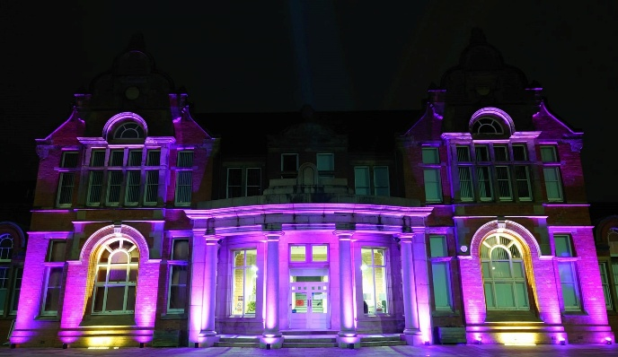
Mis Hanes LHDTC+ (Chwefror 2026)
Bob mis Chwefror, mae Mis Hanes LHDTC+ yn ein gwahodd i gydnabod amrywiaeth, gwydnwch a chyflawniadau pobl LHDTC+ ar draws cymdeithas. Eleni, fe wnaethom gofleidio thema 2026 Gwyddoniaeth ac Arloesi, gan ddathlu'r nifer o unigolion LHDTC+ y mae eu creadigrwydd a'u dyfeisgarwch wedi llunio'r byd rydyn ni'n ei adnabod heddiw.
Yng Nghyngor Blaenau Gwent, rhoddodd y mis gyfle pwysig hefyd i anrhydeddu un o'n harloeswyr lleol ein hunain: Victor Spinetti, a aned yn Cwm, Glynebwy. Daeth Spinetti yn ffigur amlwg ym myd y theatr a'r ffilm, gan dorri rhwystrau a byw'n agored ar adeg pan oedd gwneud hynny'n gofyn am ddewrder eithriadol. Mae ei waddol yn parhau i ysbrydoli, gan ein hatgoffa o bwysigrwydd gwelededd, cynrychiolaeth a herio normau gyda chreadigrwydd a thrugaredd.
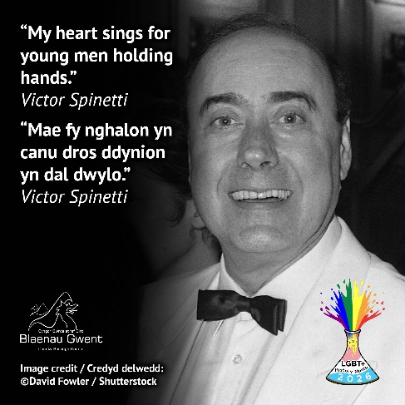
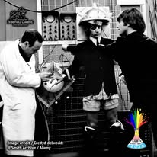

Drwy gydol y mis, fe wnaethon ni fyfyrio ar fywydau a dewrder unigolion fel Spinetti - pobl a wthiodd ffiniau a pharatoi’r ffordd ar gyfer llawer o'r hawliau a'r rhyddid rydyn ni bellach yn eu cydnabod. Mae eu straeon yn atgyfnerthu ein hymrwymiad parhaus i sicrhau bod Blaenau Gwent yn fan lle mae pawb yn teimlo'n ddiogel, yn cael eu gweld a'u dathlu, nid yn unig yn ystod Mis Hanes LHDTC+ ond drwy gydol y flwyddyn.
I gefnogi dealltwriaeth a chynhwysiant ymhellach, lansiodd Tîm Cydlyniant Cymunedol Gorllewin Gwent fodiwl E-Ddysgu LHDTC+ newydd ym mis Chwefror 2026 sydd wedi'i wneud ar gael ar blatfform Thinqi. Mae'r hyfforddiant hwn yn galluogi cydweithwyr i:
- Archwilio cerrig milltir allweddol yn hanes LHDTC+ a'r mudiadau a luniodd gydraddoldeb
- Cael cipolwg ar yr heriau parhaus y mae cymunedau LHDTC+ yn eu hwynebu
- Dysgu ffyrdd ymarferol o feithrin cynhwysiant, cefnogi cydweithwyr LHDTC+ a hyrwyddo gweithredoedd cadarnhaol, bob dydd yn y gweithle.
Drwy ymgysylltu â'r modiwl hwn, gall staff ddyfnhau eu gwybodaeth a helpu i gryfhau ein hymrwymiad ar y cyd i herio gwahaniaethu, hyrwyddo cydraddoldeb, a chreu amgylcheddau croesawgar a chynhwysol lle mae pob unigolyn - waeth beth fo'i gyfeiriadedd rhywiol, hunaniaeth rhywedd neu fynegiant - yn teimlo ei fod yn cael ei werthfawrogi a'i gefnogi.
Camau nesaf a nodwyd - Amcan 1
Ar gyfer y cyfnod 2026-27, bydd ein camau gweithredu allweddol yn cynnwys:
- Cryfhau ein fframwaith polisi strategol ar gyfer cydraddoldeb ac amrywiaeth, fel rhan o'n ffederasiwn â Chyngor Torfaen drwy ein cynllun trawsnewid ar gyfer 26/27, gan gynnwys prosesau Asesiadau Effaith Integredig wedi'u halinio, cynllunio polisïau, adrodd a monitro
- Paratoi ar gyfer newidiadau sydd ar ddod i Ddyletswydd Cydraddoldeb y Sector Cyhoeddus yng Nghymru
- Hyrwyddo parhaus i gefnogi cwblhau a manteisio ar hyfforddiant cydraddoldeb, gan gynnwys modiwlau arbenigol newydd
- Ehangu dysgu Aelodau Etholedig a gwreiddio cydraddoldeb mewn rhaglenni sefydlu yn y dyfodol a rhaglenni gwaith datblygu aelodau
- Cwblhau cynllun gweithredu ar gyfer cyflawni statws Arweinydd Hyderus o ran Anabledd (Lefel 3).

Amcan Cydraddoldeb 2
Byddwn yn weithle sy'n hyrwyddo amrywiaeth a chynhwysiant
Trosolwg
Fel y cyflogwr mwyaf yn yr ardal, rydym yn parhau i fod wedi ymrwymo i sicrhau bod yr holl staff yn teimlo eu bod yn cael eu gwerthfawrogi, eu parchu, a'u bod yn ddiogel yn eu gweithle. Rydym yn cydnabod pwysigrwydd creu diwylliant sefydliadol cynhwysol ac amrywiol - un sy'n galluogi unigolion a thimau i ffynnu, cydweithio'n effeithiol, a phrofi lefelau uchel o foddhad swydd.
Ein huchelgais yw meithrin gweithle lle mae amrywiaeth yn cael ei dathlu, lle mae cynhwysiant wedi'i ymgorffori mewn arferion bob dydd, a lle mae pawb yn teimlo ymdeimlad gwirioneddol o berthyn. Rydym yn ymdrechu i fod yn gyflogwr o ddewis sy'n denu, yn datblygu, ac yn cadw gweithlu sy'n adlewyrchu'r cymunedau a wasanaethwn, gan gynnwys pob cefndir, hunaniaeth, a phrofiad bywyd.
Eleni, mae gweithredu'r model ffederal newydd gyda Thorfaen wedi cryfhau ein gallu i hyrwyddo cydraddoldeb, amrywiaeth a chynhwysiant. Mae gweithio mewn partneriaeth agosach wedi darparu cyfleoedd ystyrlon i ddysgu o ddulliau ein gilydd, rhannu arferion gorau, alinio polisïau, ac elwa o arbenigedd cyfunol cyfoethog. Mae'r cydweithrediad hwn wedi gwella ein gallu i gefnogi staff yn fwy effeithiol a pharhau i wella cynhwysiant ein diwylliant gweithle.
Er mwyn cyflawni ein huchelgeisiau cydraddoldeb, mae'n hanfodol bod staff ar bob lefel yn cael eu cefnogi gyda chanllawiau, dysgu a datblygiad cyfredol ar faterion allweddol gan gynnwys Gwrth-hiliaeth, cynhwysiant LHDTC+, Anabledd, Rhyw, Oedran, a nodweddion gwarchodedig eraill. Rydym yn parhau i ganolbwyntio ar sicrhau bod ein gweithlu wedi'i gyfarparu â'r wybodaeth a'r hyder sydd eu hangen i feithrin amgylcheddau gwaith cadarnhaol a pharchus.
Mae Strategaeth Gweithlu’r Cyngor 2021–26 yn parhau i ddangos ein hymrwymiad i fuddsoddi yn ein pobl. Rydym am i staff deimlo fel eu bod wedi’u hymgysylltu, eu cymell, a’u grymuso fel y gallwn gyda’n gilydd ddarparu’r gwasanaethau o’r ansawdd uchaf i drigolion Blaenau Gwent. Mae ein hymdrechion parhaus o fewn y strategaeth hon - a thrwy gydweithio cryfach drwy’r model federal - yn cefnogi ein nod o fod yn weithle sy’n wirioneddol hyrwyddo amrywiaeth a chynhwysiant.

Crynodeb o gynnydd - Amcan 2
Rydym wedi parhau i ddarparu ystod eang o adnoddau a mentrau i gefnogi ein gweithwyr ac i feithrin gweithle cynhwysol a chefnogol. Mae'r adnoddau hyn wedi'u cynllunio i helpu staff i gael mynediad at gyngor ar faterion penodol, yn ogystal â chynyddu ymwybyddiaeth, dealltwriaeth a dysgu ynghylch cydraddoldeb ac amrywiaeth.
Mae ffocws newydd wedi bod ar ddosbarthu newyddion staff, gydag adrannau pwrpasol ar gydraddoldeb a chynhwysiant bellach wedi'u hymgorffori yn ein cyfathrebu rheolaidd â staff. Mae'r cylchlythyrau hyn yn aml yn cynnwys nodweddion sy'n canolbwyntio ar gydraddoldeb, gan dynnu sylw at bynciau allweddol, diweddariadau, ymgyrchoedd ac adnoddau i gefnogi staff ar draws y sefydliad.
Rydym hefyd wedi parhau i hyrwyddo ein calendr o ddyddiadau allweddol cydraddoldeb ac amrywiaeth drwy gydol y flwyddyn. Mae'r calendr hwn yn rhoi pwynt cyfeirio defnyddiol i staff ddysgu am, cydnabod a dathlu gwahanol grwpiau a chymunedau, codi ymwybyddiaeth o faterion pwysig, a dangos cynghreiriaeth a chefnogaeth.
Rydym wedi gweithio'n agos gyda Datblygu Sefydliadol i ddrafftio Polisi Cydraddoldeb cyffredinol ar gyfer y sefydliad. Cyflwynwyd y polisi hwn i'r Grŵp Goruchwylio a Chyflawni Cydraddoldeb ac Amrywiaeth ar gyfer ymgynghoriad cychwynnol ac adborth. Rydym bellach wedi cyrraedd diwedd y cyfnod hwn mewn sefyllfa i gynnal ymgynghoriad ehangach. Mae aliniad â Thorfaen yn parhau i fod yn elfen hanfodol o ddatblygu a chymeradwyo'r polisi, ac mae gwaith yn parhau i symud ymlaen trwy'r prosesau llywodraethu a chymeradwyo angenrheidiol i gefnogi hyn.
Mae Tîm Arwain Blaenau Gwent wedi cymeradwyo sefydlu ystafell aml-ffydd a myfyrio ddynodedig o fewn y Swyddfeydd Cyffredinol. Bydd y gofod hwn yn darparu amgylchedd cynhwysol, tawel ar gyfer gweddi, myfyrio, neu lesiant personol, gan gydnabod a pharchu credoau, cefndiroedd ac anghenion amrywiol ein gweithlu.
Yn ogystal, rydym yn falch o fod wedi dod yn sefydliad sy'n Croesawu Bwydo ar y Fron. Mae hyn yn adlewyrchu ein hymrwymiad i gefnogi rhieni a gofalwyr yn y gwaith a sicrhau bod gan staff fynediad at gyfleusterau priodol ac amgylchedd gwaith cefnogol.
Fe wnaethon ni hefyd arwain ymgyrch dargedig yn annog staff i gwblhau a diweddaru eu data cydraddoldeb ar iTrent. Nod y fenter hon yw sicrhau bod gwybodaeth sensitif yn gywir ac yn gyfredol, gan ein galluogi i ddeall nodweddion gwarchodedig ein gweithlu yn well, gan gynnwys oedran, rhyw, ethnigrwydd ac anabledd.
Mae cael data cywir a chynhwysfawr yn cefnogi gwneud penderfyniadau sy'n seiliedig ar dystiolaeth ac yn ein helpu i deilwra polisïau, mentrau a chefnogaeth i ddiwallu anghenion amrywiol ein staff, gan gyfrannu at weithle mwy cynhwysol, teg a chefnogol.
Hyfforddiant
Dros y flwyddyn ddiwethaf (2025–26), mae rhaglen gynhwysfawr o hyfforddiant wedi'i chyflwyno i gefnogi dealltwriaeth staff o gydraddoldeb, amrywiaeth a chynhwysiant, ac i gryfhau arfer cynhwysol ar draws y sefydliad.
Mae amrywiaeth o sesiynau hyfforddi wedi'u targedu sy'n canolbwyntio ar y Model Cymdeithasol o Anabledd wedi'u cyflwyno, gan gynnwys:
- Niwroamrywiaeth
- Hyfforddiant Model Cymdeithasol o Anabledd, gan gefnogi symudiad tuag at gael gwared ar rwystrau yn hytrach na chanolbwyntio ar amhariad
- Hyfforddiant Addasiadau Rhesymol, gan roi'r wybodaeth a'r hyder i staff a rheolwyr nodi, gweithredu ac adolygu addasiadau priodol yn y gweithle
Yn ogystal â sesiynau wedi'u hwyluso, mae modiwlau e-ddysgu ar Gydraddoldeb a Throseddau Casineb yn parhau i fod ar gael i'r holl staff, gan sicrhau mynediad hyblyg at ddysgu hanfodol waeth beth fo'u rôl neu'u patrwm gwaith. Yn ystod y flwyddyn, ychwanegwyd y modiwl Cydraddoldeb at elfen ddysgu hanfodol Thinqi, gan alluogi monitro cyfraddau cwblhau sefydliadol yn chwarterol trwy adrodd cynllunio busnes. Mae'r dull hwn yn caniatáu inni olrhain cydymffurfiaeth ar lefel sefydliadol, nodi bylchau hyfforddiant, a thargedu adrannau penodol lle gallai fod angen cefnogaeth neu ymyrraeth bellach. Gyda'i gilydd, mae'r modiwlau hyn wedi'u cynllunio i gynyddu ymwybyddiaeth o gyfrifoldebau cyfreithiol, hyrwyddo arfer gorau, a chefnogi datblygiad diwylliant gweithle cynhwysol a pharchus.
Yn ystod y flwyddyn, datblygwyd modiwlau e-ddysgu Thinqi newydd gan ac mewn partneriaeth â thîm Cydlyniant Cymunedol Gorllewin Gwent a'u cyflwyno i gryfhau dysgu sefydliadol ymhellach. Mae'r rhain yn cynnwys:
- Ymwybyddiaeth o LHDTC+, gan gefnogi ymddygiadau cynhwysol a dealltwriaeth o gyfeiriadedd rhywiol a hunaniaeth rhywedd; ac
- Asesiad Effaith Integredig, gan roi canllawiau ymarferol i staff ar asesu effeithiau posibl penderfyniadau a pholisïau ar wahanol grwpiau, a chynnwys ystyriaethau cydraddoldeb mewn prosesau gwneud penderfyniadau.
Gyda'i gilydd, mae'r mentrau hyfforddi hyn yn dangos ein hymrwymiad parhaus i feithrin gallu staff, ymgorffori egwyddorion cydraddoldeb a chynhwysiant, a chreu amgylcheddau diogel a chynhwysol i weithwyr a'r gymuned ehangach.
Rhwydwaith Profiadau Bywyd (LEN)
Rydym wedi cryfhau ein dull o ymdrin â phrofiad bywyd ac ymgysylltu â staff drwy ehangu cylch gwaith ein Rhwydwaith Profiadau Bywyd (LEN) a hyrwyddo cydweithio'n weithredol ar draws y rhanbarth.
Mae'r LEN yn parhau i ddarparu lle diogel a chefnogol i staff sydd â nodweddion gwarchodedig cyffredin rannu eu profiadau, eu heriau a'u cyflawniadau. Mae'r mewnwelediad hwn yn chwarae rhan bwysig wrth lywio cyflawni Cynllun Cydraddoldeb Strategol Blaenau Gwent 2024–28, gan sicrhau bod ein gwaith yn cael ei lunio gan brofiad bywyd go iawn ac yn cefnogi cynhwysiant ystyrlon.
Dros y flwyddyn ddiwethaf, rydym hefyd wedi hyrwyddo a chefnogi'r grŵp Meddyliau Amrywiol, a sefydlwyd gan Dorfaen, ac wedi gweithio ar y cyd i alluogi staff Blaenau Gwent i ddod yn rhan o'r rhwydwaith hwn. O ganlyniad, mae gan Flaenau Gwent bellach staff sy'n mynychu'n rheolaidd, gan gyfrannu at drafodaethau a rhannu eu hadborth o fewn y grŵp.
Mae staff sy'n mynychu Meddyliau Amrywiol wedi nodi bod y grŵp yn darparu lle diogel a gwerthfawr i rannu eu profiadau, teimlo eu bod yn cael eu clywed a'u gweld, a chyflwyno syniadau i wella cynhwysiant a lles. Mae adborth yn tynnu sylw at effaith gadarnhaol cael fforwm cefnogol sy'n hyrwyddo dealltwriaeth, cefnogaeth gan gymheiriaid, a hyder i ddylanwadu ar newid.
Mae staff o’r LEN yn parhau i ymgysylltu â'r Grŵp Goruchwylio a Chyflawni Cydraddoldeb ac Amrywiaeth, gan helpu i lunio ein dealltwriaeth o sut y gallwn feithrin amgylchedd gwaith gwirioneddol gynhwysol a chefnogol ymhellach. Gyda'i gilydd, mae'r rhwydweithiau hyn yn cryfhau ein dysgu sefydliadol, yn ymhelaethu ar leisiau staff, ac yn cefnogi gwelliant parhaus mewn cydraddoldeb, amrywiaeth a chynhwysiant.


Llesiant Staff
Rydym yn parhau i gynnig amrywiaeth o fuddion i weithwyr gan ein partner iechyd a lles ‘Vivup’ drwy eu Rhaglen Cymorth i Weithwyr (EAP). Mae'r buddion hyn wedi'u cynllunio i wella llesiant meddyliol, corfforol ac ariannol. Mae Vivup yn ddarparwr annibynnol, blaenllaw o wasanaethau cymorth proffesiynol i weithwyr sy'n cyflogi Cynghorwyr ac Arbenigwyr Gwybodaeth cymwys yn broffesiynol, i gefnogi pobl i ddelio â phob math o faterion ymarferol ac emosiynol fel:
- Gorbryder
- Profedigaeth
- Straen
- Iselder
- Problemau yn y Gweithle
- Trawma
- Perthnasoedd
- Cyllid; ac
- Anawsterau Teuluol.
Mae'r gwasanaeth ar gael 24/7, yn gyfrinachol ac yn rhad ac am ddim i staff ei ddefnyddio.
Yn ogystal â'r gwasanaeth Vivup, mae'r cyngor yn anfon cylchlythyr 'Dydd Mercher Lles' at bob defnyddiwr e-bost. Mae'r cylchlythyr hwn wedi'i gynllunio i ddarparu gwybodaeth ac adnoddau gwerthfawr sy'n gysylltiedig ag iechyd a lles. Mae'n cynnwys amrywiol opsiynau cymorth y gall staff eu cyrchu i wella eu hiechyd corfforol a meddyliol.
Cynllun Arweinydd Hyderus o ran Anabledd

Yn dilyn ein hasesiad llwyddiannus ym mis Ebrill 2025, a welodd y Cyngor yn symud ymlaen i Gyflogwr Hyderus o ran Anabledd Lefel 2 (https://www.blaenau-gwent.gov.uk/cy/newyddion/cyngor-blaenau-gwent-yn-cyflawni-statws-cyflogwr-hyderus-i-bobl-anabl-lefel-2/), rydym wedi parhau i gryfhau arferion sy'n cynnwys pobl ag anabledd ar draws y sefydliad. Wedi'i lywio gan Hyrwyddwyr Cyflogaeth o ran Anabledd Llywodraeth Cymru, rydym wedi ymgorffori'r Model Cymdeithasol o Anabledd ymhellach, gan ganolbwyntio ar gael gwared ar rwystrau a gwella cysondeb addasiadau rhesymol. Rydym bellach yn gweithio'n agos gyda Thorfaen i rannu dysgu ac alinio dulliau wrth i ni symud ymlaen tuag at statws Arweinydd Hyderus o ran Anabledd. Rydym yn parhau i hyrwyddo cyfleoedd hyfforddi ar y model cymdeithasol, ynghyd â'r grŵp Meddyliau Amrywiol yn fewnol wrth i ni gydnabod bod newid parhaol ac ystyrlon yn dibynnu ar ymrwymiad parhaus ein gweithlu cyfan.
Cynllun Cymhwysedd Diwylliannol
Gwnaethom gynnydd sylweddol wrth hyrwyddo ymrwymiad Cyngor Bwrdeistref Sirol Blaenau Gwent i gymhwysedd diwylliannol ac uchelgeisiau ehangach Cynllun Gweithredu Cymru Wrth-hiliol Llywodraeth Cymru. Mae'r Cynllun Ardystio Cymhwysedd Diwylliannol, a ariennir gan Lywodraeth Cymru, yn darparu fframwaith strwythuredig i helpu sefydliadau i gryfhau eu hymwybyddiaeth ddiwylliannol, herio rhagfarn, a gwreiddio arferion mwy teg erbyn 2030.
Nod y cynllun yw cefnogi sefydliadau i ddatblygu darpariaeth gwasanaethau sy'n wybodus o ran diwylliant ac sy'n gynhwysol. Ei amcanion craidd yw:
- Cynyddu ymwybyddiaeth a dealltwriaeth o anghydraddoldebau diwylliannol, rhagfarn anymwybodol, ac arferion cymwys yn ddiwylliannol ar draws y gweithlu
- Cefnogi staff i fyfyrio ar eu rhagfarnau eu hunain a gwella eu hymwybyddiaeth ddiwylliannol er mwyn gwella rhyngweithiadau proffesiynol o ddydd i ddydd; a
- Darparu llwybr clir, strwythuredig ar gyfer gwerthuso cymhwysedd diwylliannol a gosod nodau ystyrlon, cyraeddadwy ar gyfer gwelliant parhaus.
Mae'r cynllun yn cynnwys dwy gydran allweddol:
- Sesiynau Ymwybyddiaeth Cymhwysedd Diwylliannol, a gyflwynir i feithrin gwybodaeth a hyder staff.
- Llawlyfr Tystiolaeth Hunanasesu, sy'n galluogi sefydliadau i werthuso eu sefyllfa bresennol a dangos tystiolaeth o gynnydd.

Ar ôl cael asesiad, dyfernir lefel cyrhaeddiad aur, arian, neu efydd i sefydliadau yn seiliedig ar eu cyflawniadau a ddangoswyd.
Eleni, fe gychwynnwyd y gwaith hwn mewn partneriaeth â'n tîm Gwasanaethau Oedolion, sydd wedi chwarae rhan ganolog wrth yrru cam cyntaf y gweithrediad. Fel rhan o ofynion y cynllun, fe gwblhawyd a chyflwynwyd ein Llawlyfr Tystiolaeth Hunanasesu yn llwyddiannus ym mis Chwefror 2026, gan ddangos y camau gweithredu a gymerwyd hyd yma a'n taith barhaus tuag at well cymhwysedd diwylliannol. Edrychwn ymlaen at dderbyn canlyniad ein hasesiad a pharhau i adeiladu ar y sylfeini cryf a osodwyd eleni.
Bwlch Cyflog Rhwng y Rhywiau
Fel cyflogwr, mae'n ofynnol i ni yn ôl y gyfraith gynnal adroddiadau ar y Bwlch Cyflog Rhwng y Rhywiau o dan Reoliadau Deddf Cydraddoldeb 2010 (Gwybodaeth am y Bwlch Cyflog Rhwng y Rhywiau) 2017. Yn ôl data diweddaraf y Swyddfa Ystadegau Gwladol, roedd bylchau cyflog rhwng y rhywiau yn y DU ar gyfer pob gweithiwr yn 13.1% ym mis Ebrill 2024.
O fewn Blaenau Gwent, mae dynion a menywod yn cael eu talu'n gyfartal am wneud swyddi cyfatebol ar draws y busnes. Mae'r bwlch cyflog rhwng y rhywiau yn dangos bod y gweithlu'n bennaf yn fenywod gyda menywod yn meddiannu canran uchel o swyddi ar draws y pedwar chwartel cyflog. Mae'r bwlch cyflog ym Mlaenau Gwent yn parhau i fod yn sylweddol is na'r cyfartaledd cenedlaethol -Datganiad Polisi Tâl.
Camau nesaf a nodwyd - Amcan 2
Ar gyfer y cyfnod 2026-27, bydd ein camau gweithredu allweddol yn cynnwys:
- Cytuno ar ffordd gorfforaethol ymlaen sy'n ein galluogi i gyflawni statws Arweinydd Hyderus o ran Anabledd a sicrhau bod ein prosesau wedi'u halinio â'r Model Cymdeithasol o Anabledd
- Parhau â'n taith i ddod yn sefydliad cymwys yn ddiwylliannol
- Defnyddio Data Datblygu Sefydliadol i fonitro amrywiaeth y gweithlu a thargedu'r Rhaglen Cydraddoldeb yn rhagweithiol
- Ymgynghori a chytuno ar Bolisi Cydraddoldeb cyffredinol ar gyfer y sefydliadau ffederal
- Cynnal ymchwil i ystyried opsiynau i fodloni gofynion cyfreithiol i gyhoeddi data bwlch cyflog rhywedd, ac i adrodd ar fylchau cyflog anabledd ac ethnigrwydd
- Ystyried Cynllun Cymhwysedd Diwylliannol ar gyfer dysgu sefydliadol ehangach.

Amcan Cydraddoldeb 3
Byddwn yn creu diwylliant dysgu teg a chynhwysol i bob plentyn a pherson ifanc gyda ffocws ar gydraddoldeb, amrywiaeth a chynhwysiant
Trosolwg
Mae cefnogi datblygiad hunaniaeth dysgwyr yn hanfodol i addysg, lles a dysgu gydol oes o ansawdd uchel. Gan ddechrau yn y blynyddoedd cynnar a pharhau drwy gydol oes, mae hunaniaeth yn llunio ymgysylltiad, cyrhaeddiad a chynnydd. Yn 2025/26, cefnogodd y gwaith hwn genhadaeth y Fargen Blaenau Gwent yn uniongyrchol, sef Y Blynyddoedd Cynnar – Adeiladu Dyfodol Disglair, gan gydnabod bod buddsoddi’n gynnar a buddsoddi’n glyfar yn hanfodol i leihau anghydraddoldeb a gwella canlyniadau hirdymor.
Mae mynd i'r afael ag anghydraddoldeb ar draws lleoliadau addysg a dysgu wedi parhau i fod yn flaenoriaeth strategol. Mae profiadau a deilliannau dysgwyr yn cael eu dylanwadu gan ffactorau fel anfantais, anghenion dysgu ychwanegol, iaith, iechyd, a phrofiad bywyd. Mae dileu rhwystrau i ddysgu yn ganolog i gyflawni Cenhadaeth Dysgu Gydol Oes a Gwydnwch y Cyngor, gan sicrhau bod pob dysgwr yn cael ei gefnogi i ddatblygu'r sgiliau, yr hyder a'r cymhwysedd sydd eu hangen ar gyfer dysgu a chyflogaeth yn y dyfodol.
Mae diwylliannau dysgu teg a chynhwysol yn sail i'r dull hwn. Mae creu a chynnal yr amgylcheddau hyn yn gofyn am arweinyddiaeth glir, atebolrwydd a rennir, a chydweithio ar draws addysg, teuluoedd, a phartneriaid i sicrhau y gall pob dysgwr gael mynediad at gyfleoedd dysgu o ansawdd uchel a chyflawni eu potensial llawn.
Crynodeb o gynnydd - Amcan 3
Cefnogaeth ac Arweiniad i Ysgolion
Yn 2025, ymgysylltodd ysgolion yn gadarnhaol â mentrau ac adnoddau cydraddoldeb dan arweiniad y Cyngor, gan ddangos sut mae cefnogaeth yr awdurdod lleol yn trosi'n effaith ystyrlon ar ddysgwyr a chymunedau.
Gan ddefnyddio Cronfa Ffyniant a Rennir (SPF) Llywodraeth y DU ar gyfer gwaith cydraddoldeb, ariannodd y Cyngor Brosiect Active Bystander “Step In, Speak Up” ar draws pob ysgol uwchradd ym mis Mawrth 2026. Canolbwyntiodd y prosiect ar hyrwyddo parch a chydsyniad, herio stereoteipiau rhywedd niweidiol, a mynd i'r afael â cham-drin gan gyfoedion. Anogodd ddysgwyr i fyfyrio ar effaith iaith, ymddygiad ac agweddau, gan eu grymuso i ymyrryd yn ddiogel fel gwylwyr gweithredol. Atgyfnerthodd y rhaglen bwysigrwydd meithrin parch ar y ddwy ochr a thynnodd sylw at y ffaith bod atal trais a cham-drin, gan gynnwys trais yn erbyn menywod a merched, yn gyfrifoldeb a rennir.
Mae rhan fawr o Dîm Cydlyniant Gorllewin Gwent yn canolbwyntio ar helpu plant a phobl ifanc i ddeall cydraddoldeb, amrywiaeth ac ymddygiad parchus. Dros y flwyddyn maent wedi cyflwyno ystod eang o weithdai a chynulliadau mewn ysgolion cynradd ac uwchradd, gan gwmpasu pynciau fel nodweddion gwarchodedig, hunaniaeth, herio stereoteipiau, ymwybyddiaeth o ffoaduriaid, casineb at fenywod a rhagfarn anymwybodol. Cynhaliwyd y sesiynau hyn mewn ysgolion ledled y fwrdeistref gan gefnogi dysgu dros 1,000 o ddisgyblion.

- Gweithdai Gwrth-wahaniaethu:

Ysgol | Nifer | Dyddiad
Ysgol Gynradd Glyncoed | 58 o ddisgyblion | Ebrill 2025
Ysgol Gatholig Sant Joseff | 60 o ddisgyblion | Mehefin 2025
Ysgol Gynradd Ystruth | 80 o ddisgyblion | Ebrill 2025
Ysgol Gynradd Sant Illtyd | 45 o ddisgyblion | Ionawr 2025
Ysgol Gynradd Gatholig y Santes Fair | 70 o ddisgyblion | Mawrth 2025
Ysgol Gyfun Brynmawr | 60 o ddisgyblion | Ebrill 2025
Ysgol Gyfun Brynmawr | 60 o ddisgyblion | Mehefin 2025

- Sesiynau wedi'u teilwra
Gwasanaeth Ramadan:
Ysgol Gynradd Sant Illtyd, 150 o ddisgyblion, Mawrth 2025.

Gwasanaeth Ymwybyddiaeth Ffoaduriaid
Ysgol Gyfun Ebwy Fawr, 500 o ddisgyblion, Mehefin 2025.

Mae adborth gan ddisgyblion wedi bod yn gyson gadarnhaol. Adroddodd ysgolion am welliannau clir yn ymwybyddiaeth, agweddau a hyder disgyblion i herio gwahaniaethu. Dangosodd pob un o'n pedwar mesur gwerthuso gynnydd, a gofynnodd sawl ysgol i'r Cyngor ddychwelyd am sesiynau pellach yn ddiweddarach yn y flwyddyn. Mae'r tîm hefyd wedi cynnal gwasanaethau ysgol gyfan mawr ar gyfer Wythnos Ymwybyddiaeth Ffoaduriaid, gan gyrraedd dros 500 o ddisgyblion.
Gyda'i gilydd, mae'r enghreifftiau hyn yn dangos sut mae cyngor ac adnoddau'r Cyngor yn cefnogi ysgolion i fynd i'r afael â materion cydraddoldeb mewn ffyrdd sy'n addysgol, ataliol, ac wedi'u gwreiddio mewn cyd-destunau byd go iawn, gan gryfhau llais y dysgwr, ymwybyddiaeth gymunedol, a diwylliannau ysgol cynhwysol.
Cynlluniau Cydraddoldeb Ysgol
Yn ystod 2025, cymerodd Cyngor Blaenau Gwent ddull rhagweithiol a strategol o gefnogi ysgolion i gryfhau eu Cynlluniau Cydraddoldeb, gan gydnabod pwysigrwydd statudol y dogfennau hyn a'u rôl wrth ymgorffori arfer cynhwysol. Mewn ymateb i ganfyddiadau cenedlaethol gan y Comisiwn Cydraddoldeb a Hawliau Dynol, a oedd yn tynnu sylw at anghysondeb ar draws Cymru, darparodd y Cyngor arweinyddiaeth glir trwy dempledi wedi'u diweddaru, canllawiau ymarferol, dull archwilio a monitro symlach, ac ymgysylltu rheolaidd ag ysgolion. Ategwyd hyn gan gefnogaeth wedi'i theilwra lle bo angen, cyfathrebu gwell, a sesiwn penaethiaid pwrpasol i atgyfnerthu disgwyliadau a rhannu arfer da. O ganlyniad i'r dull cydweithredol a chefnogol hwn, mae gan bob ysgol ym Mlaenau Gwent Gynllun Cydraddoldeb ar waith bellach, gan ddangos ymrwymiad a rennir i osod cydraddoldeb, cynhwysiant a thegwch wrth wraidd arweinyddiaeth, diwylliant a chynllunio gwella ysgolion.
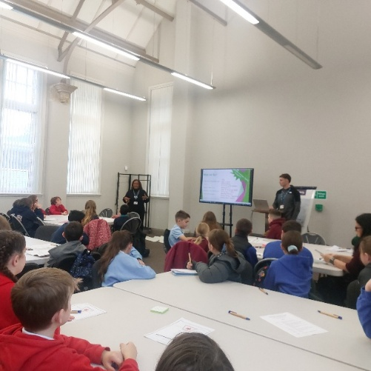
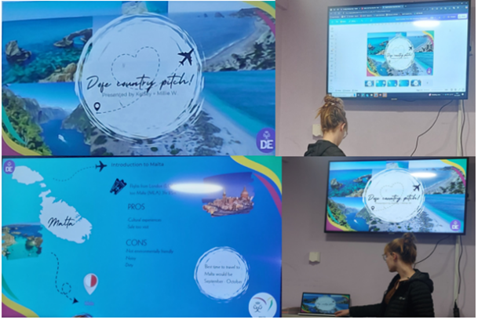
Cyfranogiad Plant a Phobl Ifanc
Mae Gwasanaeth Ieuenctid Blaenau Gwent wedi cryfhau cydraddoldeb a chynhwysiant drwy ddarparu ystod eang o gefnogaeth dargedig a chyffredinol i bobl ifanc ag anghenion amrywiol a nodweddion gwarchodedig. Mae'r Tîm Ymyleiddio ac Achredu, darpariaeth EOTAS, a Gwaith Ieuenctid 11–16 wedi sicrhau y gall disgyblion sy'n cael addysg ddewisol yn y cartref, pobl ifanc GRT a'r rhai sydd mewn perygl o gael eu gwahardd gael mynediad at achrediad, cefnogaeth lles emosiynol a llwybrau addysg wedi'u teilwra.
Mae'r Fforwm Ieuenctid a'r Prif Gyngor Plant wedi hyrwyddo llais ieuenctid - gan fynd i'r afael ag iechyd meddwl, diogelwch digidol, cyfranogiad democrataidd a hawliau plant - tra bod mentrau rhyngwladol a chenedlaethol fel Taith a Chwpan y Byd Plant y Stryd wedi ehangu cyfleoedd i bobl ifanc sydd heb gynrychiolaeth ddigonol.
Mae clybiau ieuenctid cyffredinol, gwaith ieuenctid datgysylltiedig a'r timau 16–25, Digartrefedd a Llesiant a Dyfodol Cadarnhaol wedi parhau i gael gwared ar rwystrau sy'n gysylltiedig ag anfantais economaidd-gymdeithasol, anabledd, risg NEET, ansicrwydd tai a llesiant. Mae'r gwasanaeth cwnsela a therapi chwarae wedi cefnogi iechyd emosiynol i blant a phobl ifanc sy'n wynebu amrywiaeth o heriau, tra bod Gwobr Dug Caeredin wedi parhau i fod ar gael i gyfranogwyr o bob cefndir.
Ar draws yr holl ddarpariaeth, mae cyfranogiad wedi'i wreiddio trwy ymgynghori, cyd-gynhyrchu, achredu, a hyfforddi staff ar fodiwlau cyfranogiad Llywodraeth Cymru, gyda chydraddoldeb, amrywiaeth a chynhwysiant yn sail i bob arfer proffesiynol.
Grwpiau Cymorth LHDTC+
Mae grwpiau ar draws Blaenau Gwent yn cynnig cymorth i Bobl Ifanc sy'n uniaethu fel LHDTC+. Dyma fannau lle maen nhw'n teimlo eu bod nhw'n cael eu derbyn ac yn cael cyfle i rannu a mynegi eu hemosiynau, yn ogystal â chyfle i ddathlu a hyrwyddo amrywiaeth. Daeth pobl ifanc mewn partneriaeth â'r Gwasanaeth Ieuenctid a thîm Celfyddydau Blaenau Gwent ynghyd i greu celf a ddefnyddiwyd yn nigwyddiad PRIDE cyntaf Blaenau Gwent.
Cyflwynwyd deg sesiwn ar draws ysgolion, lleoliadau cymunedol, yn ogystal â’r Prif Gyngor Plant. Cefnogodd y gwaith hwn y bobl ifanc i fynegi, dysgu a deall eu hunain yn ogystal â chyfrannu at ddathlu LHDTC+.
Llwyddwyd i gynnal y gwaith hwn trwy'r cais llwyddiannus am gyllid a gyflwynwyd gan Fforwm Ieuenctid Blaenau Gwent. Pwrpas y cais oedd dangos i bobl ifanc beth y gellid ei greu gan ddefnyddio eitemau wedi'u hailgylchu, a oedd yn rhan o flaenoriaeth y Maer Ieuenctid ynghylch eitemau ail-law.

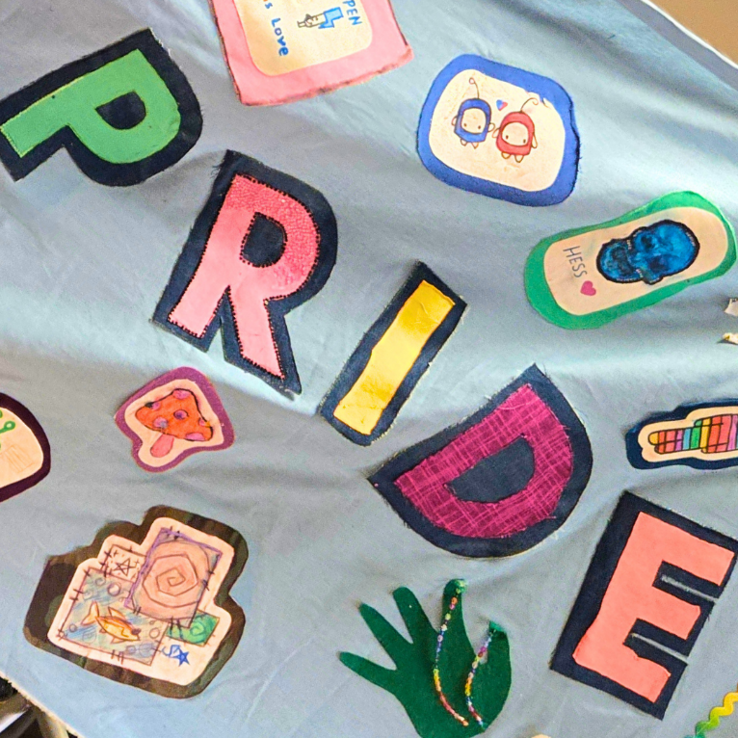
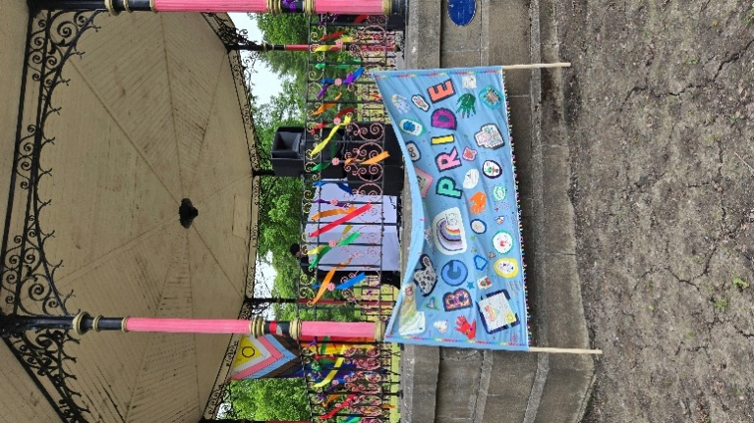
Cydlynu Gweithgareddau Chwarae a Darpariaeth Chwarae yn ystod y Tymor
Cynhaliwyd sesiynau ymgysylltu pwrpasol mewn ysgolion a chlybiau ar ôl ysgol i roi cyfleoedd i drafod darpariaeth chwarae y tu allan i'r ysgol ac i gasglu mewnwelediad manwl i anghenion ein plant a'n pobl ifanc, gan helpu i lywio a dylanwadu ar gynlluniau'r dyfodol ar gyfer darpariaeth chwarae ym Mlaenau Gwent. Sicrhaodd cyfres o grwpiau ffocws gynrychiolaeth gynhwysol, gan gynnwys siaradwyr Cymraeg, plant ag anableddau, gofalwyr ifanc, plant sy'n derbyn gofal, plant Sipsiwn a Theithwyr, plant a phobl ifanc LHDTC+, ceiswyr lloches, y rhai o gefndiroedd lleiafrifoedd ethnig, a phlant sy'n byw mewn ardaloedd mwy gwledig.
Rhaglen Mentora Aspire
Drwy gydol y flwyddyn ddiwethaf, mae rhaglen Aspire wedi parhau i chwarae rhan hanfodol wrth gefnogi pobl ifanc ym Mlaenau Gwent sydd, neu sydd wedi bod, yn derbyn gofal, trwy lwybr mentora a chyflogadwyedd pwrpasol. Gan adeiladu ar ei sylfeini cryf fel rhaglen rhannu prentisiaeth y Cyngor, mae Aspire yn darparu mentora un-i-un wedi'i deilwra, profiad ymarferol yn y gweithle, a chefnogaeth barhaus i helpu pobl ifanc sydd â phrofiad o ofal i oresgyn rhwystrau i gyflogaeth a symud ymlaen i addysg, hyfforddiant, neu waith.
Mae'r rhaglen yn canolbwyntio ar feithrin hyder, datblygu sgiliau hanfodol yn y gweithle, a chynnig perthnasoedd cyson a dibynadwy gyda mentoriaid sy'n cefnogi pobl ifanc i nodi eu cryfderau, eu dyheadau a'u nodau gyrfa. Drwy weithio mewn partneriaeth â gwasanaethau'r Cyngor, cyflogwyr lleol a Llywodraeth Cymru, mae Aspire yn sicrhau bod cyfranogwyr yn derbyn cefnogaeth gydlynol, cofleidiol sy'n ymateb i'w hanghenion unigol.
Ers ei sefydlu, mae Aspire wedi cefnogi dros 200 o brentisiaid ar draws Blaenau Gwent. Yn 2025, mae ei fentora wedi'i dargedu ar gyfer pobl ifanc sy'n derbyn gofal a phobl ifanc sydd wedi cael profiad o ofal yn atgyfnerthu ymrwymiad y Cyngor i wella cyfleoedd bywyd, hyrwyddo cyfle cyfartal, a chefnogi pontio cadarnhaol i fod yn oedolyn.
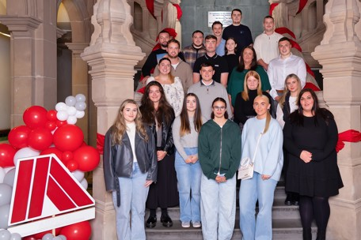
Camau nesaf a nodwyd - Amcan 3
Ar gyfer y cyfnod 2026-27, bydd ein camau gweithredu allweddol yn cynnwys:
- Cynyddu cynrychiolaeth pobl Asiaidd, Du a phobl ethnig amrywiol eraill ar y fforwm ieuenctid.
- Argymell i Lywodraethwyr Ysgolion benodi arweinwyr gwrth-hiliol.

Amcan Cydraddoldeb 4
Byddwn yn hyrwyddo ac yn cefnogi cymunedau cynhwysol, diogel a chydlynus
Trosolwg
Mae creu cymunedau lle mae pobl yn teimlo'n ddiogel, yn cael eu gwerthfawrogi ac yn cael eu cynnwys yn hanfodol i lesiant cymdeithasol, economaidd a diwylliannol Blaenau Gwent. Mae sicrhau bod pawb sy'n byw ac yn gweithio yn y fwrdeistref sirol yn teimlo ymdeimlad o berthyn yn parhau i fod yn ganolog i'n hymrwymiad i gydraddoldeb, cynhwysiant a gwydnwch cymunedol hirdymor, ac yn adlewyrchu ein dyletswyddau parhaus o dan Ddeddf Llesiant Cenedlaethau'r Dyfodol (Cymru).
Dros y flwyddyn ddiwethaf, mae ein gwaith wedi cyd-fynd yn agos â Chenhadaeth 3 (Llesiant drwy Arweinyddiaeth Gymunedol) Y Fargen Blaenau Gwent, gan adeiladu ar y sylfaen hon drwy gryfhau'r capasiti, yr asedau a'r cysylltiadau o fewn ein cymunedau i gefnogi lleoedd cynhwysol, diogel a chydlynus. Drwy weithio mewn partneriaeth â chymunedau lleol, sefydliadau gwirfoddol a gwasanaethau cyhoeddus, mae Y Fargen wedi helpu i lunio rhaglenni a mentrau sy'n codi ymwybyddiaeth a dealltwriaeth o faterion cydraddoldeb, yn dathlu amrywiaeth, ac yn dod â phobl ynghyd. Wrth wneud hynny, mae'r dull yn cefnogi'n uniongyrchol nodau llesiant cenedlaethol Cymru Fwy Cyfartal a Chymru o Gymunedau Cydlynus, gan alluogi cymunedau i chwarae rhan weithredol wrth lunio dyfodol cadarnhaol a chynhwysol ar draws Blaenau Gwent.
Crynodeb o gynnydd - Amcan 4
Gwobrau Cydnabyddiaeth Arbennig
Mae Gwobrau Cydnabyddiaeth Arbennig Blaenau Gwent yn parhau i chwarae rhan werthfawr wrth ddathlu unigolion, grwpiau a sefydliadau sy'n gwneud gwahaniaeth ystyrlon i gymunedau ar draws y fwrdeistref. Dros y flwyddyn ddiwethaf, mae'r gwobrau wedi dod â phobl ynghyd i gydnabod cyflawniadau sy'n adlewyrchu gwerthoedd cyffredin cydraddoldeb, cynhwysiant, caredigrwydd a balchder cymunedol.
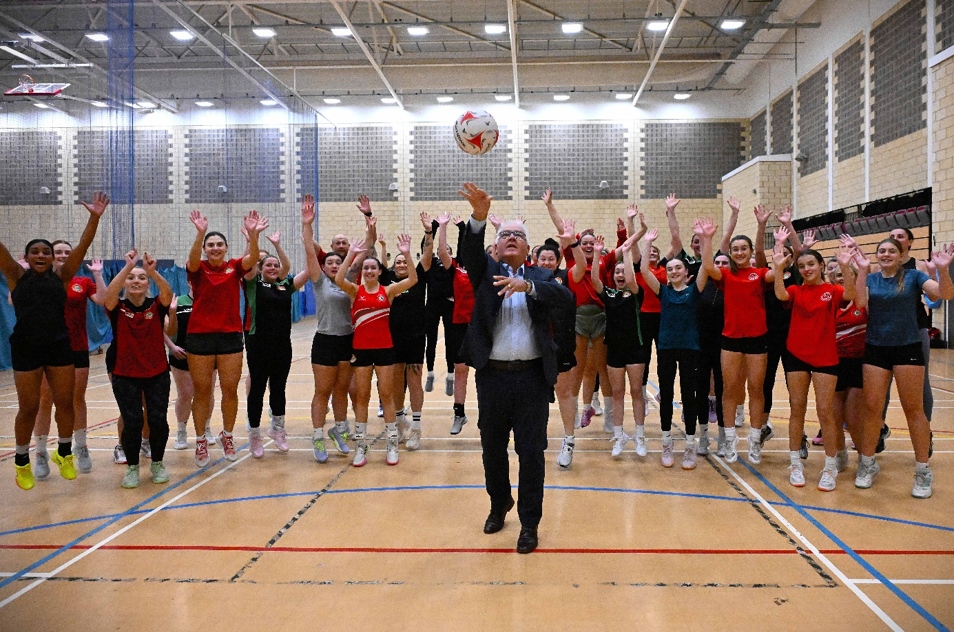
Mae Gwobrau Cydnabyddiaeth Arbennig diweddar wedi dathlu ystod amrywiol o gyfraniadau. Cydnabuwyd Cymric Netball am eu hymrwymiad i gynhwysiant ac ymgysylltu cymunedol, gan ddarparu cyfleoedd i bobl o bob oed gymryd rhan, datblygu hyder a theimlo ymdeimlad o berthyn trwy chwaraeon.
Derbyniodd One Life Autism Support gydnabyddiaeth am ei waith ymroddedig yn cefnogi unigolion awtistig a'u teuluoedd, gan helpu i leihau unigedd, gwella dealltwriaeth, a hyrwyddo derbyniad a chydraddoldeb o fewn cymunedau.
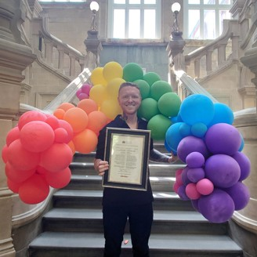
Cafodd Nathan Wyburn ei gydnabod am ei gynrychiolaeth gadarnhaol o Flaenau Gwent a'i waith i godi ymwybyddiaeth o faterion cymdeithasol, gan ddefnyddio creadigrwydd i ysbrydoli balchder, herio canfyddiadau a hyrwyddo negeseuon cynhwysol. Drwy gydnabod y cyflawniadau hyn yn gyhoeddus, mae'r Gwobrau Cydnabyddiaeth Arbennig yn dathlu effaith ddyddiol y rhai sy'n hyrwyddo cydraddoldeb, yn cefnogi trigolion agored i niwed ac yn cryfhau cysylltiadau cymunedol. Mae'r fenter yn tynnu sylw at fodelau rôl cadarnhaol, yn annog balchder dinesig ac yn helpu i adeiladu cymunedau mwy cynhwysol, diogel a chydlynus drwy werthfawrogi cyfraniadau'r rhai sy'n mynd yr ail filltir dros eraill.
Dros y flwyddyn ddiwethaf, mae’r Gwobrau Cydnabyddiaeth Arbennig wedi atgyfnerthu ymrwymiad Blaenau Gwent i nodi, cydnabod a dathlu'r bobl a'r sefydliadau sy'n helpu i wneud yr ardal yn lle tecach a mwy croesawgar i fyw a gweithio.
Tîm Cydlyniant Cymunedol Gorllewin Gwent
Mae'r Tîm Cydlyniant Cymunedol wedi cryfhau cynhwysiant a gwydnwch ar draws Gorllewin Gwent drwy ddod â phobl ynghyd drwy ddigwyddiadau cymunedol hygyrch a phrosiectau grantiau bach, gan weithio'n agos gydag arweinwyr llawr gwlad i feithrin ymddiriedaeth, a chefnogi cymunedau sydd newydd gyrraedd ac a ymyleiddiwyd drwy waith ailsefydlu cydlynol, modelau cyfeiriadedd newydd a llwybrau gwirfoddoli. Ochr yn ochr â hyn, chwaraeodd y tîm rôl allweddol wrth fonitro risgiau sy'n dod i'r amlwg drwy strwythurau amlasiantaeth, gan ddarparu gwybodaeth ac ymatebion cydlynol i faterion fel 'amlygu' Troseddwyr Rhyw Cofrestredig ar-lein, tra hefyd yn mynd i'r afael ag achosion o fwlio, graffiti eithafol a phryderon diogelu. Helpodd sicrwydd ac ymgysylltu helaeth - megis gwaith o amgylch angladdau Teithwyr - i leihau ofn a rheoli tensiynau cymunedol. Cyfrannodd y tîm hefyd at rwydweithiau dysgu rhanbarthol a chenedlaethol a chryfhau systemau mewnol drwy bolisi troseddau casineb gwell, e-ddysgu LHDTC+ a chanllawiau Heb Hawl i Gyllid Cyhoeddus (NRPF). At ei gilydd, mae eu gwaith wedi cynyddu cysylltiad cymunedol, gwella hyder wrth fynd i'r afael â materion cydraddoldeb, galluogi ymyrraeth gynnar ar densiynau, cefnogi cymunedau newydd i ymgartrefu'n ddiogel, grymuso gweithredu ar lawr gwlad, a chyfrannu'n ystyrlon at y Cynllun Cydraddoldeb Strategol a'r nod ehangach o adeiladu cymunedau cynhwysol, croesawgar a gwydn.
Cymorth Y Blynyddoedd Cynnar
Dros y flwyddyn ddiwethaf, mae Blaenau Gwent wedi cryfhau cymorth mamolaeth a blynyddoedd cynnar, gyda ffocws penodol ar wella canlyniadau bwydo ar y fron a sicrhau bod rhieni'n teimlo eu bod yn cael eu cefnogi ac yn hyderus drwy gydol eu taith fwydo. Gan weithio mewn partneriaeth â gwasanaethau iechyd a sefydliadau cymunedol, mae'r Cyngor wedi cymryd rôl ragweithiol wrth hyrwyddo diwylliant bwydo ar y fron cadarnhaol a chynhwysol.
Yn ganolog i'r gwaith hwn fu ymgyrch 'Dewch i Fwydo ar y Fron Blaenau Gwent' dan arweiniad y Cyngor, sydd wedi codi ymwybyddiaeth o fwydo ar y fron, wedi helpu i normaleiddio bwydo mewn mannau cyhoeddus, ac wedi annog amgylcheddau sy'n croesawu bwydo ar y fron. Trwy ymgysylltu wedi'i dargedu, adnoddau ymarferol a negeseuon cadarnhaol, mae'r ymgyrch wedi cyfrannu at wella cyfraddau bwydo ar y fron lleol i 68%, cynnydd o dros 28% o ddechrau'r ymgyrch 'Dewch i Fwydo ar y Fron Blaenau Gwent' a lansiwyd yn 2024.
Dros y flwyddyn ddiwethaf, mae digwyddiadau codi ymwybyddiaeth bwydo ar y fron, mentrau cymunedol, hyrwyddo lleoliadau sy'n croesawu bwydo ar y fron a dathliadau sy'n gysylltiedig ag Wythnos Bwydo ar y Fron y Byd wedi helpu i gydnabod a dathlu profiadau mamau. Gyda'i gilydd, mae'r gweithgareddau hyn wedi cryfhau rhwydweithiau cymorth lleol, lleihau unigedd, a grymuso mamau i deimlo eu bod wedi'u cefnogi a'u hannog yn eu taith fwydo.
Mae'r gwaith hwn yn parhau i gefnogi canlyniadau cadarnhaol yn y blynyddoedd cynnar wrth adeiladu cymunedau iachach a mwy cysylltiedig ar draws Blaenau Gwent.
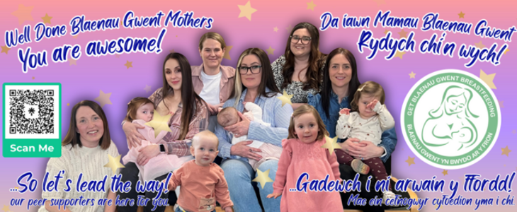
Cefnogaeth i'r Gymuned LHDTC+
Roedd cyflwyno digwyddiad Pride cyntaf Blaenau Gwent yn nodi carreg filltir arwyddocaol yn nhaith y fwrdeistref tuag at fwy o gynhwysiant, gwelededd a chynghreiriad ar gyfer cymunedau LHDTC+. Fel moment nodedig, roedd y digwyddiad yn gam pwysig wrth gydnabod a dathlu amrywiaeth, gan ddangos ymrwymiad clir i gydraddoldeb, parch a pherthyn i bob preswylydd.
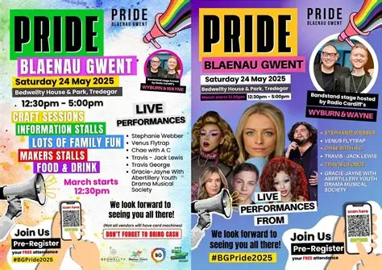
Daeth digwyddiad Pride â chymunedau ynghyd i ddathlu hunaniaeth, codi ymwybyddiaeth a hyrwyddo dealltwriaeth, gan greu lle croesawgar a diogel i bobl ddod ynghyd fel cynghreiriaid. Rhoddodd gyfle i ymhelaethu ar leisiau LHDTC+, herio stigma ac atgyfnerthu'r neges bod Blaenau Gwent yn fan lle dylai pawb deimlo fel eu bod yn cael eu gwerthfawrogi, eu cefnogi ac yn rhydd i fod yn nhw eu hunain.
Y tu hwnt i'r dathliad ei hun, roedd y digwyddiad yn adlewyrchu twf Blaenau Gwent fel cymuned gynhwysol ac yn tynnu sylw at bwysigrwydd arweinyddiaeth weladwy a gweithio mewn partneriaeth wrth hyrwyddo cydraddoldeb. Drwy gefnogi a chyflwyno'r digwyddiad Pride cyntaf, dangosodd y Cyngor a'i bartneriaid gynghreiriad gweithredol ac ymrwymiad i adeiladu cymunedau cynhwysol a chydlynus lle mae amrywiaeth yn cael ei dathlu fel cryfder.
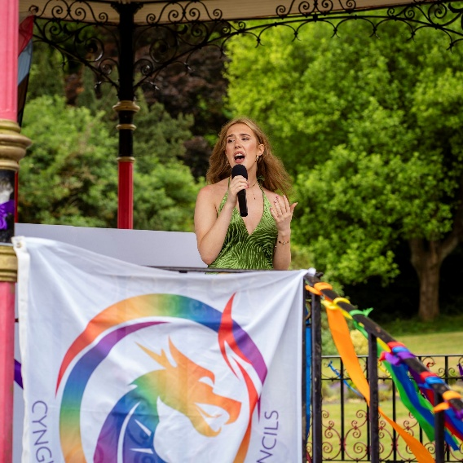
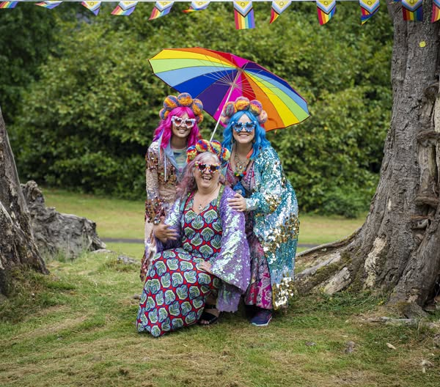
Mae llwyddiant y digwyddiad wedi gosod sylfeini cryf ar gyfer gweithgareddau yn y dyfodol, gan helpu i ymgorffori Pride fel mynegiant ystyrlon o undod cymunedol ac ymrwymiad parhaus i gydraddoldeb ar draws Blaenau Gwent.

Camau nesaf a nodwyd - Amcan 4
Ar gyfer y cyfnod 2026-27, bydd ein camau gweithredu allweddol yn cynnwys:
- Nodi hyrwyddwyr dros gydraddoldeb, amrywiaeth a chynhwysiant ar draws meysydd gwasanaeth
    - Cofleidio ethos Y Fargen i gefnogi creu cymunedau cydlynus
    - Gweithio gyda GAVO i recriwtio aelodau o'r gymuned i gyflwyno Dathliadau Pride yn y dyfodol.

Amcan Cydraddoldeb 5
Byddwn yn sicrhau ymgysylltiad a chyfranogiad effeithiol i bobl â nodweddion gwarchodedig.
Trosolwg
Rydym wedi parhau i ymgorffori ein model ffederal newydd gyda Thorfaen ac wedi dechrau alinio ein gwaith â Chenadaethau Blaenau Gwent. O ganlyniad, mae ein dull o ymgysylltu â chymunedau yn esblygu. Mae'r dirwedd newydd hon yn cryfhau cyfleoedd ar gyfer cydweithio, mewnwelediad a rennir, ac arfer cyson, cynhwysol ar draws y rhanbarth.
Mae ein hymrwymiad yn parhau'r un fath: dylai pawb allu helpu i lunio ein gweledigaeth a dylanwadu ar newid ystyrlon. Mae hyn yn cynnwys sicrhau y gall pobl sydd heb gynrychiolaeth ddigonol, yn enwedig y rhai â nodweddion gwarchodedig, gymryd rhan lawn mewn penderfyniadau sy'n effeithio ar eu bywydau. Rydym hefyd yn cydnabod bod hunaniaethau croestoriadol yn llunio profiadau pobl o wahaniaethu, anfantais a braint, a bydd y ddealltwriaeth hon yn parhau i arwain ein gwaith.
Mae ein Strategaeth Ymgysylltu a Chyfranogiad cyfredol - a ddatblygwyd yn unol â Deddf Cydraddoldeb 2010 a Deddf Llesiant Cenedlaethau'r Dyfodol (Cymru) 2015 - yn sicrhau bod croestoriadedd ac effaith hirdymor yn parhau i fod yn ganolog. Yn unol â'n dull ffederal, byddwn yn gwneud defnydd hyblyg o ystod eang o ddulliau ymgysylltu, o weithgareddau wyneb yn wyneb a gweithgareddau dan arweiniad y gymuned i offer digidol, llwyfannau ar-lein, ac ymgynghoriadau ffurfiol.
Trwy'r dulliau hyn, byddwn yn sicrhau bod ymgysylltu yn parhau i fod yn hygyrch, yn gynrychioliadol, ac yn gefnogol i gyfranogiad ystyrlon gan drigolion â nodweddion gwarchodedig ar draws y ddau gyngor.

Crynodeb o Gynnydd – Amcan 5 (2025–26)
Rydym wedi cryfhau ein dull ymgysylltu ar draws Blaenau Gwent drwy adeiladu ar ddysgu o weithgareddau’r llynedd a dyfnhau ein dealltwriaeth o brofiadau cymunedol. Mae ein gwaith wedi parhau i gefnogi cyflawniad Cynllun Cydraddoldeb Strategol 2024–2028 a sicrhau y gall pobl o grwpiau nodweddion gwarchodedig lunio blaenoriaethau lleol yn ystyrlon.
Rhan allweddol o hyn fu ein gwaith parhaus gyda’r Rhwydwaith Profiadau Bywyd Cymunedol, sydd wedi galluogi trigolion i rannu profiadau personol sy’n ein helpu i ddeall effaith wirioneddol anghydraddoldeb a llunio ein dull yn fwy effeithiol. Rydym hefyd wedi dathlu a hyrwyddo amrywiaeth drwy’r Gwobrau Cydnabyddiaeth Arbennig dan arweiniad Aelodau, sy’n amlygu ac yn gwerthfawrogi cyfraniadau unigolion a grwpiau sy’n hyrwyddo cydraddoldeb yn y gymuned.
Eleni fe wnaethom hefyd ganolbwyntio ar gyflawni Y Fargen Blaenau Gwent, gan ddefnyddio amrywiaeth o ddulliau ymgynghori, gan gynnwys arolygon a Chynulliadau Dinasyddion i sicrhau cyfranogiad eang a chynhwysol. Cynlluniwyd y cynulliadau hyn i sicrhau cynrychiolaeth gref ar draws nodweddion gwarchodedig ac maent wedi chwarae rhan ganolog wrth lunio Y Fargen. Trwy sgwrs agored a datrys problemau ar y cyd, archwiliodd trigolion, partneriaid a'r Cyngor sut rydym yn creu newid parhaol trwy feithrin ymddiriedaeth, meithrin cyfrifoldeb a rennir ac annog arloesi.
Rhwydwaith Profiadau Bywyd Cymunedol
Dros y flwyddyn ddiwethaf, mae Rhwydwaith Profiadau Bywyd Cymunedol wedi parhau i amlygu straeon personol pwerus sy'n helpu i lunio polisïau a gwasanaethau mwy cynhwysol ar draws Blaenau Gwent. Mae'r profiadau byw hyn yn rhoi cipolwg dyfnach inni ar y rhwystrau y mae pobl yn eu hwynebu ac yn cryfhau ein gwaith o dan y Cynllun Cydraddoldeb Strategol.
Eleni, roedd tri chyfraniad nodedig yn cynnwys:
- Cynorthwyydd arlwyo 80 oed, sy'n gweithio yn un o'n Hysgolion Cynradd, a heriodd ragdybiaethau sy'n gysylltiedig ag oedran drwy rannu ei hangerdd dros waith a dangos nad yw oedran yn rhwystr i gyfrannu. Mae ei stori'n atgyfnerthu ein hymrwymiad i arfer sy'n gynhwysol o ran oedran
- Sylfaenydd One Life Autism, y mae ei phrofiadau o gefnogi unigolion a theuluoedd awtistig yn pwysleisio'r angen am gefnogaeth hygyrch, dan arweiniad y gymuned, a gwell dealltwriaeth o niwroamrywiaeth; a
- Dathlu artist Cymreig ac eiriolwr LHDTC+, a gynhaliodd sesiwn holi ac ateb gyda dysgwyr ysgol, gan siarad yn agored am ei brofiadau o dyfu i fyny fel dyn hoyw a'r heriau a wynebodd. Helpodd ei onestrwydd i hyrwyddo gwelededd, dealltwriaeth, ac amgylchedd mwy cefnogol i bobl ifanc.
Mae'r straeon hyn yn cryfhau rôl y Rhwydwaith o ran sicrhau bod profiad bywyd yn llywio ein gwaith cydraddoldeb yn uniongyrchol ac yn llunio uchelgeisiau hirdymor fel sefydliad ffederal.
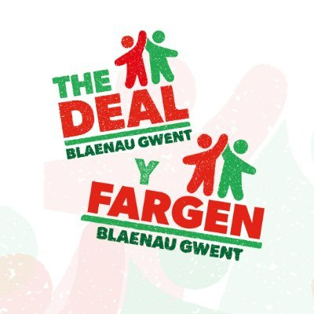
Y Fargen Blaenau Gwent – ​​Ymgysylltu â Dinasyddion
Mae Y Fargen Blaenau Gwent yn nodi ein huchelgais hirdymor ar gyfer y sir, gan ddod â thrigolion, partneriaid a'r Cyngor ynghyd i lunio gweledigaeth gyffredin ar gyfer dyfodol tecach a mwy llewyrchus. Mae Y Fargen yn canolbwyntio ar greu newid parhaol trwy wella cyfleoedd, cryfhau cymunedau a chefnogi lles ar draws pob cymdogaeth. Yn ganolog i'w datblygiad mae ymrwymiad i weithio gyda'n dinasyddion - sicrhau bod pobl leol yn dylanwadu ar benderfyniadau, yn llunio blaenoriaethau ac yn arwain sut rydym yn cyflawni Y Fargen dros amser.
Dros y flwyddyn ddiwethaf, rydym wedi ehangu'n sylweddol sut rydym yn ymgysylltu â thrigolion, gyda ffocws clir ar sicrhau bod lleisiau ar draws pob nodwedd warchodedig yn cael eu cynrychioli. Mae ein dull yn adlewyrchu ein model ffederal a'n hymrwymiad i ymgysylltu hygyrch, cynhwysol ac ystyrlon.
Sut Mae Dinasyddion wedi Llunio Y Fargen Blaenau Gwent
Er mwyn sicrhau bod Y Fargen yn adlewyrchu realiti bywyd ein cymunedau, fe wnaethom ddefnyddio amrywiaeth o ddulliau i gasglu mewnwelediad, annog trafodaeth, a chefnogi cyd-gynhyrchu. Roedd y rhain yn cynnwys:
1. Arolwg Cyhoeddus
Gwahoddwyd trigolion i rannu eu barn ar flaenoriaethau lleol, heriau, ac uchelgeisiau ar gyfer y dyfodol. Casglodd yr arolwg fewnwelediad cymunedol eang a sicrhau y gallai pobl nad ydynt efallai'n mynychu digwyddiadau gyfrannu mewn ffyrdd ystyrlon o hyd.
2. Tri Chynulliad Dinasyddion
Cynhaliwyd cyfres o dri Chynulliad Dinasyddion, a gynlluniwyd i ddod â chroestoriad amrywiol o bobl leol ynghyd - gan gynnwys cynrychiolaeth o bob math o nodweddion gwarchodedig - i archwilio'r themâu a'r heriau sy'n sail i Y Fargen.
Ar draws y cynulliadau, trafododd y cyfranogwyr sut y dylai newid parhaol edrych ym Mlaenau Gwent a sut y gallwn feithrin ymddiriedaeth, cryfhau rhannu cyfrifoldeb, a meithrin arloesi trwy gydweithio cryf rhwng y Cyngor, trigolion, a phartneriaid. Cynhyrchodd y cynulliadau argymhellion clir a oedd yn cael eu gyrru gan y gymuned, a lywiodd yn uniongyrchol lunio blaenoriaethau a dull cyflawni Y Fargen.
3. Ymgysylltu wedi'i Dargedu a'i Arwain gan y Gymuned
Yn ogystal ag ymgysylltu ffurfiol, fe wnaeth grwpiau cymunedol, partneriaid a sefydliadau cynrychioliadol ein helpu i hwyluso sgyrsiau grŵp bach gyda thrigolion y mae eu lleisiau'n aml yn cael eu tangynrychioli mewn gwneud penderfyniadau strategol.
Trwy'r dulliau hyn, mae trigolion wedi:
- Llunio blaenoriaethau a themâu Y Fargen Blaenau Gwent
- Amlygu anghydraddoldebau y mae'n rhaid i Y Fargen fynd i'r afael â nhw
- Helpu i nodi cymunedau a grwpiau sydd angen cymorth wedi'i dargedu; a
- Dylanwadu ar sut mae'r Cyngor a phartneriaid yn cydweithio i gyflawni newid hirdymor.
Mae ein hymgysylltiad eleni yn dangos ein hymrwymiad i dryloywder, cyd-gynhyrchu, ac adeiladu Bargen sy'n adlewyrchu dyheadau, gwerthoedd a phrofiadau bywyd pobl Blaenau Gwent. Bydd y dull partneriaeth hwn yn parhau wrth i ni fireinio Y Fargen a symud ymlaen i'w chyflawni.
Camau nesaf a nodwyd - Amcan 5
Ar gyfer y cyfnod 2026-27, bydd ein camau gweithredu allweddol yn cynnwys:
    - Ail-alinio'r Strategaeth Ymgysylltu a Chyfranogiad â Bargen Blaenau Gwent, gan weithio mewn partneriaeth â Thorfaen i ddatblygu dull a rennir, gan sicrhau bod trigolion â nodweddion gwarchodedig yn cael eu cynrychioli.
    - Integreiddio'r Panel Dinasyddion â llwyfan Ymgysylltu Torfaen i gefnogi dull rhanbarthol, cyson o ymgysylltu â dinasyddion. Gwella cynrychiolaeth a chyfranogiad mewn gweithgareddau a gwneud penderfyniadau'r cyngor gan bobl ifanc, pobl anabl, pobl LHDTC+ a phobl o grwpiau ethnig lleiafrifol.
Amcan Cydraddoldeb 6
Byddwn yn ymdrechu i leihau anghydraddoldeb a achosir gan dlodi
Trosolwg
Mae anghydraddoldeb yn effeithio'n anghymesur ar bobl â nodweddion gwarchodedig, ac mae tlodi yn achos allweddol ac yn ganlyniad i'r anghydraddoldeb hwn. Mae ganddo hefyd effeithiau penodol ac anghyfartal ar draws gwahanol grwpiau. Mae mynd i'r afael ag anghydraddoldeb i bobl â nodweddion gwarchodedig sy'n cael eu heffeithio gan dlodi yn gofyn am ddull cyfannol, ataliol a thargedig - un sy'n mynd i'r afael ag achosion sylfaenol tlodi a'i amlygiadau bob dydd. Fel sefydliad, rydym wedi ymrwymo ers tro i gefnogi'r rhai yn ein cymunedau sydd fwyaf angen cymorth, cyngor ac arweiniad, ac mae'r ymrwymiad hwn yn parhau i fod yn ganolog i'n gwaith.
Gan adeiladu ar hyn, yn ystod 2025–26 rydym wedi parhau i gryfhau ein dull o ymdrin â chydraddoldeb, amrywiaeth a chynhwysiant, wedi'i lywio gan waith y Comisiwn Cydraddoldeb a Hawliau Dynol (EHRC) i wella gweithrediad Dyletswydd Cydraddoldeb y Sector Cyhoeddus (PSED) yng Nghymru. Fel rhan o'u prosiect a oedd yn canolbwyntio ar fonitro parhaus ac ymyriadau wedi'u targedu, cynhaliodd yr EHRC ymarfer monitro desg yn ystod Haf a Hydref 2024 i asesu cydymffurfedd â'r PSED, gyda sylw arbennig i ddyletswyddau cydraddoldeb penodol i Gymru.
Fe wnaethom groesawu adborth yr EHRC, yn enwedig eu cydnabyddiaeth o'n hamcan clir o ran mynd i'r afael â'r Ddyletswydd Economaidd-Gymdeithasol. Rydym yn parhau i fod yn gwbl ymrwymedig i gyflawni ein cyfrifoldebau o dan Ddyletswydd Cydraddoldeb y Sector Cyhoeddus, gan gynnwys y gofyniad i fynd i'r afael ag anghydraddoldeb a achosir gan dlodi. Byddwn yn parhau i hwyluso bod pobl sy'n profi tlodi, neu'n byw mewn amgylchiadau economaidd-gymdeithasol llai ffafriol, yn cael eu hystyried yn ystyrlon ym mhob proses gwneud penderfyniadau sy'n gysylltiedig â'r gwasanaethau a ddarparwn.
Cynhaliodd ein gwaith yn 2025–26 ffocws cryf ar leihau anghydraddoldeb, cael gwared ar rwystrau a gwella canlyniadau i'r bobl a'r cymunedau a wasanaethwn. Byddwn yn parhau i adeiladu ar y cynnydd a wnaed eisoes, yn cryfhau ein prosesau ymhellach, ac yn parhau i gynnig cefnogaeth hygyrch ac ymatebol i'r rhai sydd angen ein gwasanaethau fwyaf.

Crynodeb o gynnydd - Amcan 6
Trailblazer
Mae’r rhaglen Trailblazer, a ariennir gan Lywodraeth y DU, yn targedu pobl o oedran gweithio sy’n economaidd anweithgar sy'n anabl a/neu sydd â chyflyrau iechyd, neu gyfrifoldebau gofalu trwy ddarparu ymyriadau wedi'u teilwra gan gynnwys mentora un-i-un, gwasanaethau cwnsela, darpariaeth lles, a chymorth arbenigol i'r rhai sydd â chyflyrau iechyd.
Mae Rhaglen Traillblazer Blaenau Gwent yn parhau i greu darlun cyfoethog o'r 297 o bobl y mae wedi'u cefnogi hyd yn hyn, gyda data diweddar yn dangos ymgysylltiad gan ystod amrywiol o drigolion - ychydig yn fwy o fenywod na dynion, nifer fach o gyfranogwyr lleiafrifoedd ethnig a mudol. Mae'r garfan yn ifanc i raddau helaeth, gyda dwy ran o dair rhwng 15 a 39 oed, a llawer yn wynebu mathau cymhleth o anweithgarwch economaidd, gan nad yw bron i hanner yn gweithio nac yn chwilio am waith. Mae'r rhwystrau mwyaf arwyddocaol i gyflogaeth, addysg a hyfforddiant yn cynnwys gofal plant, problemau iechyd, heriau trafnidiaeth, hyder a chyfrifoldebau gofalu. Mae iechyd - yn enwedig iechyd meddwl - yn thema bwysig, gyda dros draean yn nodi cyflyrau iechyd meddwl a llawer mwy yn profi namau iechyd hirdymor. Mae'r mewnwelediadau hyn yn atgyfnerthu'r angen am ddulliau cydgysylltiedig, sy'n canolbwyntio ar y person ac sy'n mynd i'r afael â rhwystrau strwythurol, emosiynol ac ymarferol.
Strategaeth Rhianta Corfforaethol
Mae Cyngor Blaenau Gwent wedi cymeradwyo Strategaeth Rhianta Corfforaethol newydd 2025/2030 - cynllun beiddgar a blaengar sy'n rhoi plant a phobl ifanc sydd wedi bod mewn gofal wrth wraidd y broses o wneud penderfyniadau.
Yn cyd-fynd â'r strategaeth mae Cynllun Gweithredu cynhwysfawr a gynlluniwyd i gyflawni newid gwirioneddol a pharhaol.
Wedi'i chynhyrchu ar y cyd â phlant a phobl ifanc sydd â phrofiad o ofal, staff, aelodau etholedig, ac ystod eang o bartneriaid, mae'r strategaeth yn nodi 11 egwyddor graidd a 9 addewid, wedi'u halinio â Siarter Rhianta Corfforaethol: Addewid Cymru (2023) Llywodraeth Cymru, a gymeradwywyd ym mis Awst 2024 gan yr Aelod Cabinet dros Bobl a Gwasanaethau Cymdeithasol a Phrif Weithredwr y Cyngor.
Lansiwyd y strategaeth yn swyddogol gan y bobl ifanc eu hunain mewn digwyddiad Gŵyl y Gaeaf ym Mlaenau Gwent ym mis Rhagfyr 2025.
Mae Rhianta Corfforaethol yn ddyletswydd gyfreithiol i gynghorau a'u partneriaid weithredu fel y byddai unrhyw riant cyfrifol a chariadus yn ei wneud. Mae Strategaeth newydd Blaenau Gwent yn codi'r safon — nid yn unig yn bodloni rhwymedigaethau statudol ond yn mynd ymhellach i greu diwylliant o ddyheadau uchel, cefnogaeth emosiynol a chyfle.
Cynllun Grant Cronfa Ffyniant a Rennir y DU Datblygu Bwyd Cymunedol
Drwy gydol 2025/26, cyflwynodd Partneriaeth Bwyd Blaenau Gwent gynllun grantiau bach a oedd yn canolbwyntio ar weithgareddau bwyd i bobl â nodweddion gwarchodedig. Nod y gronfa o £15,000, a ddarparwyd gan Lywodraeth Cymru, oedd sicrhau bod mentrau bwyd cymunedol yn cyrraedd poblogaethau amrywiol a phoblogaethau heb ddigon o wasanaethau yn unol â Deddf Cydraddoldeb 2010.
Derbyniodd tri ar ddeg o sefydliadau gyllid i gyflwyno ystod eang o weithgareddau, gan gynnwys:
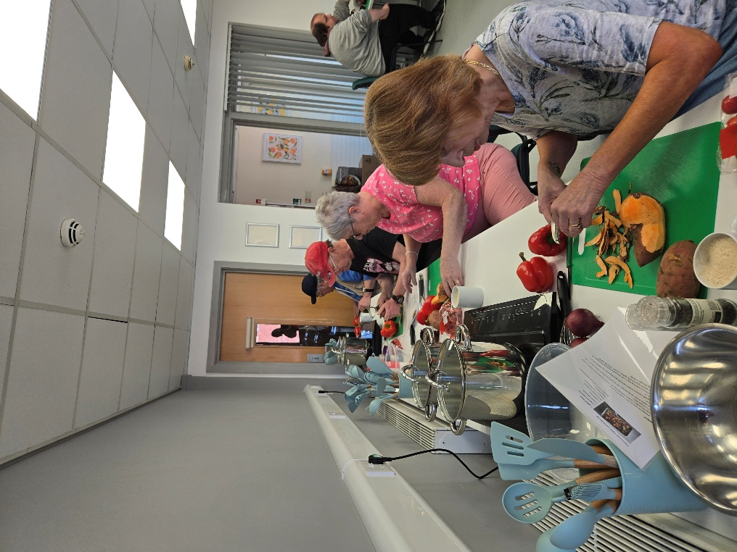
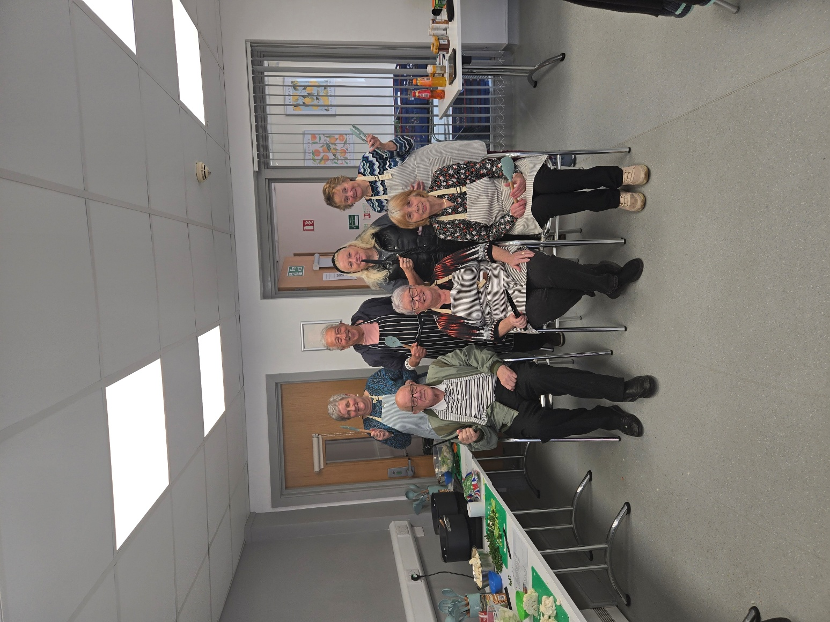
- sesiynau tyfu bwyd a choginio mewn popty araf i bobl hŷn
- gweithdai sgiliau coginio i blant ysgol gynradd
- gŵyl fwyd ddiwylliannol i ddisgyblion ysgol uwchradd
- datblygu llyfrynnau sgiliau bywyd i drigolion niwroamrywiol
- gweithgareddau coginio i bobl ifanc ag anableddau; a
- gwasanaeth pecynnau prydau bwyd i deuluoedd â phlant dan bedair oed.
Dangosodd y cynllun grant ymgyrch leol ar gyfer gweithgareddau bwyd wedi'u targedu ymhlith grwpiau a allai wynebu mwy o anghydraddoldeb. Drwy gyflawni'r gweithgareddau hyn rydym wedi gweld cefnogaeth i gryfhau gwydnwch bwyd lle'r oedd ei angen fwyaf.
Camau nesaf a nodwyd - Amcan 6
Ar gyfer y cyfnod 2026-27, bydd ein camau gweithredu allweddol yn cynnwys:
  - Creu ffyrdd strwythuredig i bobl yr effeithir arnynt gan dlodi lunio gwasanaethau, sefydlu paneli profiad bywyd sy'n gysylltiedig â:
    - Trailblazer
    - Rhianta Corfforaethol; a
    - Mentrau bwyd cymunedol.
  - Adolygu Asesiad Effaith Integredig (AEI) i sicrhau bod effeithiau sy'n gysylltiedig â thlodi yn cael eu hasesu'n gyson a chyda thystiolaeth o brofiad bywyd.
  - Gweithio'n agos gyda chanllawiau'r EHRC a gweithredu argymhellion o adolygiad monitro pen desg 2024 yr EHRC.
Camau Nesaf a Chynlluniau Gweithredu 2026–2028
Mae ein hadroddiad blynyddol yn amlinellu'r cynnydd parhaus yr ydym yn ei wneud wrth gyflawni ein Dyletswydd Cydraddoldeb Sector Cyhoeddus ac yn tynnu sylw at enghreifftiau allweddol o'n cyflawniadau yn erbyn Amcanion y Cynllun Cydraddoldeb Strategol 2024–2028. Drwy'r gwaith hwn, rydym yn parhau i gryfhau a gwreiddio ymwybyddiaeth o gydraddoldeb ar draws ein sefydliad.
Er ein bod wedi gwneud cynnydd ystyrlon, rydym yn cydnabod bod angen gwaith pellach. Mae'r adroddiad hwn yn adlewyrchu ein dealltwriaeth y bydd angen cario llawer o feysydd gweithgaredd ymlaen i drydedd flwyddyn cynllun 2024–28 a bydd yn sail i'r cynllun gweithredu nesaf.
Bydd y cynllun hwn yn cynnwys ymrwymiadau clir i gyflawni Cynlluniau Gweithredu Strategol Llywodraeth Cymru ar gyfer Cydraddoldeb, gan gynnwys Cynllun Gweithredu Cymru Wrth-hiliol a Chynllun Gweithredu LHDTC+ Cymru.
Rydym yn parhau i fod wedi ymrwymo i hyrwyddo cydraddoldeb ac yn edrych ymlaen at yrru cynnydd pellach yn y flwyddyn nesaf.

Data Cydraddoldeb y Gweithlu Blaenau Gwent
Mae'r siartiau isod yn rhoi trosolwg cyfunol o nodweddion gwarchodedig hunan-ddatganedig y sefydliad, fel y'u cofnodwyd yn ein porth Adnoddau Dynol. Yn wahanol i flynyddoedd blaenorol, mae dadansoddiadau adrannol wedi'u dileu i sicrhau lefel uwch o anhysbysrwydd a diogelu data.

Crynodeb Proffil Oedran
Mae proffil oedran y gweithlu yn dangos crynodiad cryf o weithwyr rhwng 36 a 55 oed, sy'n dynodi demograffeg yng nghanol gyrfa yn bennaf. Mae cynrychiolaeth yn gostwng ar y ddau begwn o'r sbectrwm oedran, gyda llai o weithwyr rhwng 16 a 25 oed neu dros 65 oed. Mae'r patrwm hwn yn awgrymu gweithlu sefydlog a phrofiadol, er y gallai hefyd dynnu sylw at gyfleoedd i annog mwy o weithwyr iau a chefnogi gweithwyr hŷn sy'n agosáu at ymddeoliad.

Crynodeb Anabledd
Mae data anabledd yn dangos bod mwyafrif y gweithlu yn nodi dim anabledd, gyda dim ond cyfran fach yn nodi eu bod yn anabl. Gadawodd nifer nodedig o unigolion y cwestiwn yn wag neu dewiswyd 'Ddim yn Hysbys', a all awgrymu petruster neu ansicrwydd wrth ddatgelu. Mae hyn yn tynnu sylw at werth posibl codi ymwybyddiaeth barhaus ynghylch pwrpas monitro data a sicrwydd ynghylch cyfrinachedd.

Crynodeb Statws Priodasol
Mae'r dadansoddiad o statws priodasol yn dangos mai gweithwyr sy'n briod yw'r grŵp mwyaf, ac yna'r rhai sy'n uniaethu fel sengl. Mae categorïau eraill - gan gynnwys partneriaethau sifil, unigolion wedi gwahanu a gweddwon - yn cynrychioli cyfrannau llawer llai. Mae'r dosbarthiad hwn at ei gilydd yn gyson â thueddiadau demograffig cenedlaethol ond gall hefyd adlewyrchu proffil oedran y gweithlu.

Crynodeb Ethnigrwydd
Mae'r gweithlu'n cynnwys yn bennaf weithwyr sy'n uniaethu fel Prydeinig neu Cymreig, gyda chynrychiolaeth gyfyngedig iawn ar draws cymunedau ethnig lleiafrifol. Mae sawl categori yn cofnodi niferoedd bach iawn. Mae'r patrwm hwn yn adlewyrchu amrywiaeth ethnig isel o fewn y sefydliad a gall fod yn arwydd o gyfleoedd ar gyfer ymdrechion cynhwysiant ac allgymorth wedi'u targedu, yn enwedig yn ystod recriwtio.

Crynodeb Crefydd
Mae'r proffil crefyddol yn dangos bod gweithwyr yn uniaethu fwyaf â Dim Crefydd neu Cristnogaeth. Dim ond cyfran fach o'r gweithlu y mae grwpiau crefyddol eraill yn eu cynrychioli. Dewisodd nifer fach o weithwyr beidio â datgan eu crefydd, sy'n awgrymu rhywfaint o ddewis dros beidio â datgelu. At ei gilydd, mae'r data'n adlewyrchu lefel gymharol isel o amrywiaeth grefyddol.

Crynodeb rhywedd
Mae'r dosbarthiad rhywedd yn dangos cyfran sylweddol uwch o weithwyr benywaidd, sy'n ffurfio mwyafrif y gweithlu. Mae cynrychiolaeth dynion yn sylweddol llai. Gall yr anghydbwysedd hwn adlewyrchu natur rhywedd rhai rolau galwedigaethol o fewn y sector cyhoeddus, fel gofal cymdeithasol ac addysg, sy'n draddodiadol yn denu niferoedd uwch o fenywod.

Crynodeb Cyfeiriadedd Rhywiol
Mae'r rhan fwyaf o weithwyr yn uniaethu fel heterorywiol, gyda niferoedd bach yn unig yn nodi cyfeiriadedd rhywiol arall fel hoyw, lesbiaidd, deurywiol, neu arywiol. Gadawodd nifer sylweddol o unigolion y maes yn wag neu ddewis 'Mae’n well gen i beidio â dweud', sy'n awgrymu y gallai rhai gweithwyr fod yn ofalus o hyd ynghylch datgelu gwybodaeth am gyfeiriadedd rhywiol. Mae hyn yn tanlinellu pwysigrwydd parhaus meithrin diwylliant cefnogol lle mae unigolion yn teimlo'n hyderus i hunan-adrodd.

